Электронная библиотека
Оглавление

Электронная библиотека
Модуль «Электронная библиотека» (FT) хранит и показывает полные тексты, изображения, аудио- и видеоматериалы, связывает их с библиографическими записями и управляет доступом пользователей к документам.
Для настройки модуля, прав, хранилища, конвертации и фоновой обработки используйте раздел администратора. Для рабочих сценариев загрузки, проверки, просмотра и статистики используйте руководство пользователя.

Руководство администратора модуля FT
Данный раздел предназначен для технических специалистов и администраторов системы ИРБИС 128. Здесь описаны настройки модуля, механизмы интеграции и способы диагностики.

Введение
Модуль «Электронная библиотека» (FT) представляет собой комплексное решение для управления цифровым контентом, включая многостраничные документы, видео, аудио и изображения. Он обеспечивает хранение, конвертацию, защиту и отображение электронных ресурсов для пользователей.

1. Управление контентом
Основной интерфейс для работы с записями электронной библиотеки (добавление, редактирование, удаление) находится в АРМ «Администратор» на странице «Управление контентом электронной библиотеки».
Перейти к управлению контентом можно по прямой ссылке: ?id=FT/Manage.
На этой странице администратор может выполнять поиск по записям ЭБ, используя стандартные и специализированные поисковые префиксы, а также редактировать метаданные каждого электронного документа.

2. Участники работы
В эксплуатации электронной библиотеки обычно участвуют несколько групп пользователей:
- администратор настраивает модуль FT, права доступа, параметры просмотра, интеграции, фоновые задачи и хранилище документов;
- оператор электронной библиотеки загружает документы, связывает их с библиографическими записями, контролирует обработку файлов и при необходимости выполняет замену или корректировку документа;
- каталогизатор дополняет библиографическое описание, проверяет экземплярные и технологические сведения, переносит подготовленные записи в электронный каталог;
- читатель ищет документы в электронном каталоге, открывает доступные полные тексты, использует встроенные просмотрщики, закладки, заметки, печать или скачивание в пределах назначенных прав.

3. Способы наполнения
Электронная библиотека может формироваться несколькими способами:
- вручную, когда оператор добавляет файл к существующей записи электронного каталога;
- через первичную регистрацию электронного издания, если готовой записи ЭК еще нет;
- пакетно, при импорте ранее заведенных ссылок на файлы из полей 951^A или 955^A;
- через интеграцию с другими модулями и внешними источниками, если такая технология настроена в конкретной установке.
Операторские сценарии добавления документов описаны в разделе Операторские сценарии электронной библиотеки. Массовые операции описаны в разделе Импорт и массовые операции.

4. Подготовка к работе
Перед вводом электронной библиотеки в эксплуатацию администратор должен проверить:
- общие системные требования к серверу приложений и клиентским рабочим местам в разделе Системные требования;
- параметры размера загружаемых файлов в конфигурации PHP: upload_max_filesize, post_max_size, memory_limit;
- доступность хранилища OBJECTS/FT/ и достаточный объем дискового пространства с учетом исходных файлов, производных изображений страниц, текстового слоя, координат слов, индексов и медиафайлов;
- настройки просмотрщиков для PDF, изображений, аудио и видео;
- работу очереди задач Queue, потому что конвертация, OCR, индексирование и подготовка просмотрщиков выполняются асинхронно;
- права на модуль FT, отдельные документы и коллекции.

5. Проверка работоспособности
Минимальная проверка после настройки:
- Открыть административную страницу ?id=FT/Manage.
- Загрузить тестовый документ или найти уже существующий объект полного текста.
- Убедиться, что документ появился в списке управления.
- Запустить или дождаться фоновой обработки документа.
- Открыть документ через читательский интерфейс и проверить работу просмотрщика.
- Проверить, что ссылка на полный текст присутствует в связанной библиографической записи и доступ регулируется назначенными правами.

Настройка модуля и параметров отображения
Основные настройки модуля FT доступны в административном интерфейсе («Настройка модулей» -> «FT»).

1. Общие параметры
- Префикс индекса: Строка, используемая при создании файлов полнотекстового индекса на сервере ИРБИС 64. По умолчанию — idx.
- Максимальный размер файлов: Информационное поле, показывающее текущие ограничения сервера (из php.ini).

2. Настройка вьюверов (просмотрщиков)
Для каждого типа ресурса администратор может выбрать предпочтительный интерфейс:
- Paged (Многостраничные): Vanila (рекомендуется), StPageFlip (книга), Light Gallery, Embed (встроенный PDF).
- Video: Vanila (адаптивный стриминг), Standard, Mobile.

3. Визуальное оформление и защита

3.1. Параметры обложек
Настройка максимальной ширины и высоты для автоматически генерируемых миниатюр обложек (используется при импорте и регистрации).

3.2. Водяные знаки (Watermarks)
- Можно загрузить отдельный файл водяного знака для обычных изображений и для многостраничных документов.
- Позиционирование: Доступно 6 вариантов (углы, центр или «Все позиции» для максимальной защиты).
- Система автоматически масштабирует водяной знак в зависимости от DPI документа.

3.3. DPI (Разрешение)
По умолчанию используется 72 DPI. Если документы имеют высокое разрешение, это значение следует скорректировать в карточке документа для правильного наложения слоев подсветки текста и водяных знаков.

Основные настройки
В этом разделе описаны общие параметры конфигурации модуля «Электронная библиотека» (FT), не относящиеся к конкретным типам файлов.

1. Префикс имени файла с полнотекстовым индексом (idxprefix)
Префикс, который будет использоваться для файлов с полнотекстовым индексом (по умолчанию idx). При указании папки необходимо самостоятельно создать соответствующую директорию на сервере ИРБИС 64.

2. Запрещенные к загрузке типы файлов (deniedexts)
Позволяет задать список расширений файлов, загрузка которых будет заблокирована.

3. Ограничения на размер загружаемых файлов
Максимальный размер загружаемых полнотекстовых документов не регулируется настройками самого модуля. Он зависит от глобальных настроек интерпретатора PHP. Для увеличения лимитов необходимо изменить параметры upload_max_filesize, post_max_size и memory_limit в конфигурационном файле php.ini вашего веб-сервера.

4. Автоматическая обработка метаданных
Для удобства каталогизаторов модуль автоматически выполняет нормализацию данных при сохранении записи:
- Ключевые слова: Если в поле «Ключевые слова» (поле 6) ввести несколько терминов через запятую, система автоматически разобьет их на отдельные повторения поля.
- Определение формата файла: При загрузке документов система игнорирует заявленное расширение файла и выполняет глубокий анализ его бинарной сигнатуры (Magic Bytes), внутренней структуры ZIP-архивов (для офисных форматов) и метаданных медиафайлов. Это позволяет автоматически и безошибочно определять истинный тип документа (PDF, DOCX, XLSX, PPTX, JPG, WEBP, MP3 и др.), даже если файл был переименован с ошибкой.

5. Индивидуальные действия и свойства документа
В карточке редактирования отдельного документа (при ручной корректировке) каталогизаторам доступны дополнительные поля, такие как «Текст для ссылки» (текст, отображаемый вместо классического URL) и «Характер документа» (возможность классификации: текстовый, графический, аудио и др.).
Кроме того, в блоке «Действия с документом» предусмотрены специальные кнопки для ручного запуска фоновых задач по конкретной записи: вы можете принудительно запустить индексирование документа, пересоздать страницы для просмотра, обновить ссылки на полный текст в библиографической записи ИРБИС и инициировать процесс транскрибации для медиафайлов.

6. Пользовательские функции
Позволяет расширить стандартное поведение модуля за счет подключения пользовательских скриптов.
- Дополнительные поля для хранения (usrFuncFieldsModule / usrFuncFieldsFunc): PHP-функция для модификации списка полей редактора. Функция должна иметь вид array funcname(array $varlist). В качестве параметра она принимает текущий список полей редактора и должна вернуть модифицированный список.
- Дополнительные действия ПОСЛЕ сохранения документа (usrFuncOnAfterSaveModule / usrFuncOnAfterSaveFunc): PHP-функция, вызываемая сразу после успешного сохранения записи. Функция должна иметь вид funcname($db, $r), где $db — объект базы данных, в которую произошло сохранение, а $r — сохраняемая запись (объект полного текста).

7. Групповые права доступа (FTCollections)
Связь с записями папок (коллекций) для организации иерархических или групповых прав доступа на просмотр и управление контентом электронной библиотеки.
В панели администрирования (в списке записей ЭБ) доступен удобный инструмент пакетного назначения прав: выделите несколько нужных документов галочками и нажмите кнопку «Установить группу прав» на верхней панели инструментов. В этом же окне можно включить «Очистить ненаследуемые права», чтобы при переносе документов на групповое право удалить локальные правила доступа и оставить только наследуемые права.
@@@info Обратите внимание: При первоначальной установке или обновлении конфигурации модуля система автоматически выдает полные глобальные права доступа на управление Электронной библиотекой системной роли CATALOGUER (Каталогизатор). @@@

8. Специфичные права доступа
В подсистеме безопасности (в профиле группы или конкретного пользователя) для модуля “Электронная библиотека” можно настроить специфичные права доступа к документам:
- Разрешено скачивание исходного файла (ALLOWSOURCEDOWNLOAD) — дает пользователю право скачать оригинальный (исходный) файл документа, а не только просматривать его через вьювер.
- Разрешено скачивание процента страниц файла (ALLOWPERCENTDOWNLOAD) — дает пользователю право скачивать или распечатывать определенный процент от общего числа страниц (применимо для многостраничных документов).
- Право администрирования документа (ADMIN) — помимо общих прав на редактирование записи, позволяет пользователю переназначать логические номера страниц прямо в интерфейсе современного просмотрщика (Vanila).

8.1. Информация об авторских правах
Лимиты для прав доступа задаются администратором индивидуально для каждого документа в его метаданных. При редактировании записи полного текста раскройте блок «Информация об авторских правах». В нем доступны следующие поля:
- Файл авторского договора — возможность прикрепить скан-копию соглашения.
- Дата и Дата окончания действия — период легитимности прав на распространение.
- Процент страниц, разрешенных для скачивания и Процент страниц, разрешенных для печати — числовые лимиты. Если права группы разрешают частичное скачивание, система ограничит объем загрузки/печати указанным здесь процентом (по умолчанию 100%).

9. Внутренняя статистика просмотров
Независимо от интеграции с АРМ «Книговыдача» или другими модулями, Электронная библиотека ведет собственный лог обращений к документам. При каждом открытии полного текста система сохраняет запись в локальную базу статистики (FTStat), фиксируя точное время, логин пользователя, IP-адрес и краткое библиографическое описание документа.

10. Фоновая обработка задач (Очередь)
Большинство ресурсоемких операций электронной библиотеки (конвертация видеофайлов через FFMPEG, нарезка многостраничных документов на изображения для просмотра, извлечение текстового слоя) выполняется асинхронно. Для их успешного старта и завершения в системе должен корректно функционировать демон модуля «Очередь задач» (Queue). Задачи конвертации могут занимать длительное время в фоне (тайм-аут на некоторые операции до 24 часов).

11. Интеграция с Pandoc
Модуль содержит встроенные механизмы конвертации текстов из форматов Markdown (включая расширенную версию GitHub Flavored Markdown — GFM) в формат DOCX. Для работы используется поставляемая вместе с системой утилита Pandoc.
Интеграция состоит из нескольких уровней:
- PandocConvert — универсальный вызов Pandoc для преобразования файла из одного документного формата в другой. Действие принимает входной и выходной файлы, при необходимости явные форматы fromFormat/toFormat и объект параметров PandocOptions.
- MarkdownToDocx — специализированное действие для формирования DOCX из Markdown-текста. Оно создает временный Markdown-файл, передает его в PandocConvert, применяет DOCX-шаблон и удаляет временные данные после завершения.
- PandocOptions — объект настройки аргументов Pandoc. Через него включаются режим standalone, оглавление, глубина оглавления, reference-doc, resource-path и дополнительные аргументы.
Исполняемый файл Pandoc выбирается автоматически по платформе:
- Windows: modules/FT/bin/win64/pandoc/pandoc.exe;
- Linux: modules/FT/bin/nix64/pandoc/pandoc.
В этой же структуре bin/ размещаются и другие поставляемые внешние утилиты модуля FT, включая ffmpeg, ffprobe и mutool. Не переносите эти файлы вручную: код модуля рассчитывает их расположение относительно каталога modules/FT.
Для DOCX-конвертации можно передать файл-образец оформления reference.docx. Если шаблон указан, Pandoc использует его стили заголовков, таблиц и основного текста. Для корректной вставки изображений нужно передать resourcePath — базовый каталог, относительно которого находятся файлы, упомянутые в Markdown.
При ошибках модуль возвращает локализованные сообщения:
- Исполняемый файл pandoc не найден в системе — Pandoc отсутствует в ожидаемом пути или недоступен для выполнения;
- Входной файл не найден — исходный файл конвертации недоступен;
- Ошибка конвертации файла — Pandoc завершился с ненулевым кодом, подробности добавляются к сообщению исключения.
@@@warn Для Linux-серверов: Аналогично другим внешним утилитам, обязательно убедитесь, что бинарному файлу конвертера Pandoc выданы права на исполнение: chmod +x bin/nix64/pandoc/pandoc. @@@

12. Дополнение по групповым правам
Для одной записи значение группового права можно указать в карточке документа в поле «Групповое право». Подключенные записи используются как группы прав, которые затем выбираются в карточках полных текстов и в пакетном действии назначения прав.

Многостраничные документы
Настройки работы с текстовыми и графическими многостраничными документами (PDF, PPT, DOC, TIFF и др.).
@@@warn Важное требование к серверу: Для работы автоматической конвертации офисных документов (DOC/DOCX, XLS/XLSX, PPT/PPTX) в формат PDF для последующего просмотра, на сервере (в среде ОС Windows) должен быть установлен пакет Microsoft Office. Также в конфигурации PHP должно быть включено расширение com_dotnet и задан параметр com.allow_dcom = true. Обратите внимание: пользователю, от имени которого работает веб-сервер (например, IIS_IUSRS или IUSR), должны быть выданы права на запуск и активацию DCOM-объектов Microsoft Office через системную утилиту dcomcnfg. В противном случае конвертация офисных файлов будет завершаться “тихой” ошибкой (Access Denied).
Для серверов на базе Linux: Нарезка PDF на страницы и извлечение текстового слоя производятся встроенными утилитами mutool и pdftotext. Убедитесь, что бинарным файлам в директории bin/nix64/mutool/ на сервере выданы права на исполнение (chmod +x), иначе конвертация PDF-документов не будет выполнена.
Оптимизация (DP_Irbis64Direct): Если система ИРБИС 128 работает с использованием нативного провайдера DP_Irbis64Direct (параметр localProvider), модуль использует встроенные функции PHP-расширения (webirbis_pdf_*) для прямого извлечения текста, координат и изображений из PDF. В этом случае внешние утилиты mutool и pdftotext не требуются, а обработка происходит быстрее и стабильнее. @@@

1. Настройки автоматического распознавания документов
- Инструмент распознавания (ftTRType): выбор внешней системы для OCR-обработки (например, ABBYY Hot Folder).
- Путь ко входящей папке (ftTRAHFFolderIn): директория, куда модуль будет отправлять файлы для распознавания.
- Путь к исходящей папке (ftTRAHFFolderOut): директория, из которой модуль будет забирать результаты распознавания.
@@@info Примечание: Если документ (например, отсканированный PDF) не имеет встроенного текстового слоя, а внешняя система распознавания не настроена, модуль автоматически попытается извлечь текст, поставив задачу в очередь для встроенного движка Tesseract OCR. При этом Tesseract не только извлечет текст для полнотекстового поиска, но и сформирует невидимый текстовый слой (координаты HOCR), который будет автоматически вшит обратно в исходный PDF-документ, создавая полноценный Searchable PDF. Важно: Язык распознавания для Tesseract определяется автоматически на основе поля 101 (Язык текста) связанной библиографической записи. Модуль имеет встроенную таблицу соответствия и автоматически конвертирует стандартные библиотечные 3-буквенные коды (например, ger -> deu, fre -> fra, chi -> chi_sim), подбирая нужный языковой пакет Tesseract. Для корректного распознавания текстов на иностранных языках убедитесь, что поле 101 заполнено каталогизатором, а в системной папке bin/data/tessdata на сервере присутствуют соответствующие языковые пакеты (.traineddata). По умолчанию используются русский и английский языки. @@@

2. Настройки просмотра многостраничных документов
- Тип просмотрщика (pagedViewerType): в каком виде пользователю будет представлен документ.
  - Стандартный просмотрщик: Классический просмотрщик на основе ExtJS 3.
  - embed/PDF: Встраивание PDF-документа напрямую в страницу браузера.
  - Light Gallery, St Page Flip library: Альтернативные библиотеки для просмотра с эффектом перелистывания страниц. (Примечание: просмотрщик St Page Flip глубоко интегрирован с электронным каталогом — он автоматически отключает отрисовку плотной 3D-обложки для статей (коды ASP, AUNTD) или если в поле 215^3 указано «без обл. и пер.». Просмотрщик также автоматически определяет цвет фона по краям страниц для бесшовной заливки холста).
  - Vanila: Современный просмотрщик на основе Bootstrap 5. Обладает богатым функционалом: масштабирование, поворот страниц, отображение одной или двух страниц (разворот), сохранение пользовательских закладок и текстовых заметок, полнотекстовый поиск с подсветкой результатов, интерактивная поддержка содержания, а также возможность скачивания и печати выборочного диапазона страниц (система автоматически контролирует допустимые процентные лимиты). Пользователи с правами администратора могут изменять логические номера страниц прямо во вьювере.
- Позиция (imgResizeTypeFT): расположение водяного знака на страницах документа (Доступные варианты: Нижний правый угол, Нижний левый угол, Верхний правый угол, Верхний левый угол, По центру, Все позиции).
- Водяной знак (watermarkFT): файл изображения (строго в формате PNG), который будет накладываться на страницы защищаемого документа (обратите внимание, что на первую страницу — как правило, обложку или титульный лист — водяной знак не накладывается).

2.1. Индивидуальные параметры документа
При редактировании свойств конкретного многостраничного документа вы можете вручную ограничить отображаемый диапазон, задав поля «Первая страница» и «Последняя страница».
Также в блоке технической информации можно переопределить параметр DPI (количество точек на дюйм). Если DPI не задан вручную или равен 72, система автоматически попытается извлечь реальное значение из метаданных (EXIF) исходного изображения, а при их отсутствии будет использовать эталонное значение в 300 DPI. Это позволяет оптимально масштабировать водяные знаки и области подсветки текста.
@@@warn Важно: Как и в случае с одиночными изображениями, для работы с водяными знаками требуется включенное расширение gd в настройках PHP сервера. @@@

3. Пересоздать все изображения страниц
Эта кнопка предназначена для запуска фоновой задачи, которая принудительно переконвертирует все страницы всех документов в библиотеке.

FT::ExtractOneImageFromPDF()
FT::ExtractOneImageFromPDF() - служебная функция модуля FT для извлечения одной страницы PDF-документа в отдельный файл изображения. Ее используют в серверных сценариях обработки PDF, когда нужно получить изображение конкретной страницы без полной подготовки многостраничного просмотрщика.
Функция вызывается из PHP-кода через модуль FT:
UseModule('FT')->ExtractOneImageFromPDF(
string $pdfPath,
string $resultPath,
int $pageNo = 1,
string $resultFormat = 'png',
int $maxWidth = 0,
int $maxHeight = 0
);

1. Параметры
Параметр | Обязательность | Описание
$pdfPath | Да | Полный путь к исходному PDF-файлу.
$resultPath | Да | Полный путь к результирующему файлу изображения. Имя файла должно соответствовать нужному расширению, например page-2.png или cover.jpg.
$pageNo | Нет | Номер страницы PDF для извлечения. Нумерация начинается с 1.
$resultFormat | Нет | Формат результирующего изображения: png, jpg, gif или bmp. По умолчанию используется png.
$maxWidth | Нет | Максимальная ширина изображения в пикселях. Значение 0 не ограничивает ширину.
$maxHeight | Нет | Максимальная высота изображения в пикселях. Значение 0 не ограничивает высоту.

2. Результат
В указанном $resultPath создается файл изображения выбранной страницы. Внутри функция сначала получает PNG через mutool, а затем при необходимости конвертирует его в jpg, gif или bmp средствами расширения GD.
Если для сервера задано ограничение ширины или высоты, оно передается в mutool как ограничение размера результата. Если оба ограничения равны 0, страница извлекается без дополнительного ограничения размеров.

3. Пример
$pdf = 'C:/i128/data/source/book.pdf';
$image = 'C:/i128/data/tmp/book-page-2.jpg';
UseModule('FT')->ExtractOneImageFromPDF($pdf, $image, 2, 'jpg', 1200, 0);
Пример создает JPEG-изображение второй страницы PDF и ограничивает ширину результата значением 1200 пикселей.

4. Связанная автодокументация
Краткая карточка функции также доступна в списке внешних функций модуля FT: ?id=Help/Show&m=Help/Module/Functions&module=FT#ExtractOneImageFromPDF.

Изображения
Настройки конвертации и защиты одиночных изображений.

1. Пересоздать информацию для просмотра всех изображений
Эта кнопка предназначена для запуска фоновой задачи, которая принудительно переконвертирует все изображения электронной библиотеки в соответствии с текущими настройками.

2. Параметры предварительного конвертирования изображений для просмотра
- Максимальная ширина (imgMaxWidth): максимальная ширина изображения для предпросмотра.
- Максимальная высота (imgMaxHeight): максимальная высота.
- Тип выравнивания (imgResizeType): правило масштабирования исходного изображения (доступны варианты: По ширине, По высоте, Вписать, Растянуть).
- Водяной знак (watermark): файл изображения (строго в формате PNG для поддержки прозрачности), который будет накладываться на картинки для защиты контента от копирования.
@@@info Обработка EXIF-данных: При конвертации исходного изображения модуль автоматически анализирует его метаданные (EXIF). Система извлекает дату съемки (записывается в поле 5 документа), а также корректно обрабатывает тег Orientation, автоматически поворачивая или зеркально отражая изображение для правильного отображения. @@@
@@@warn Важно: Для корректного изменения размеров изображений и наложения водяных знаков в конфигурации PHP вашего веб-сервера должно быть включено расширение gd. @@@

3. Групповое редактирование изображений
Система поддерживает пакетное редактирование метаданных. Если вы выделите несколько изображений галочками и перейдете в режим редактирования, вы сможете массово применить общее краткое описание, общие ключевые слова (с сохранением уже имеющихся у каждого файла индивидуальных слов), единую дату съемки или аннотацию сразу ко всей выделенной группе документов.

Видео
Определяет параметры отображения и конвертации видеофайлов.
@@@info Внимание: Конвертация видеофайлов, извлечение аудиодорожек и адаптивный стриминг требуют работы утилит ffmpeg и ffprobe. Они поставляются вместе с модулем в папке bin/. При развертывании ИРБИС 128 на Linux-сервере, обязательно проверьте наличие прав на исполнение (chmod +x) для файлов bin/nix64/ffmpeg/ffmpeg и bin/nix64/ffmpeg/ffprobe. @@@

1. Тип плеера (VideoViewerType)
Позволяет выбрать, какой видеоплеер будет использоваться для воспроизведения.
- Стандартный просмотрщик: Классический плеер на основе plyr.js.
- Vanila: Современный видеоплеер на основе Bootstrap 5, поддерживающий адаптивное потоковое вещание (DASH/HLS), пользовательские закладки по тайм-кодам и интерактивное отображение содержания (глав) видео. Содержание формируется автоматически из связанной библиографической записи ЭК с помощью формата tcont (Оглавление), при этом значения из подполей страниц интерпретируются плеером как тайм-коды начала главы в секундах.
- Mobile: Облегченная версия плеера для мобильных устройств.

2. Тип конвертации (VideoConverterType)
Режим конвертации исходного видео при загрузке.
- Стандартная: Видео конвертируется в несколько файлов с разным разрешением (например, converted-480.mp4, converted-720.mp4).
- Адаптивная: Видео подготавливается для адаптивного потокового вещания (DASH/HLS). Эта технология позволяет плееру автоматически подбирать качество видео в зависимости от скорости интернет-соединения пользователя, обеспечивая плавное воспроизведение без буферизации.

3. Разрешение, используемое для просмотра по умолчанию (useVdef)
Задает качество видео, которое будет автоматически выбираться плеером при запуске (от 144p до 2160p).

4. Поддерживаемые разрешения
Набор опций (от useV144 до useV2160), позволяющих гибко включить или отключить возможность конвертации и просмотра видео в определенных разрешениях.

5. Удалить файлы предыдущей версии видеоплеера
Эта кнопка предназначена для запуска фоновой задачи, которая очистит сервер от файлов предыдущих форматов (.webm, .ogv, старых .mp4).
@@@warn Осторожно: Эта кнопка не просто удаляет старые файлы, но и запускает полную переконвертацию (re-encode) всех затронутых видеофайлов через утилиту FFmpeg в новые форматы в соответствии с текущими настройками. Процесс выполняется в фоне, но может создать существенную и длительную нагрузку на процессор сервера, если в вашей библиотеке загружено большое количество видео. @@@

6. Настройка подсистемы транскрибации
Параметры распознавания аудиодорожек видеофайлов находятся в настройках модуля FT. Поддерживаются локальный Whisper и Yandex Speech API.
При успешном распознавании текст автоматически подключается к видеоплеерам ShowFTVideo и ShowFTVideoVanila: Whisper-результаты используются как субтитры .vtt/.srt, а распознанный текст отображается в интерактивном блоке. Клик по фрагменту расшифровки перематывает видео на соответствующий тайм-код.
Подробнее см. раздел Транскрибация аудио и видео.

Аудио
Настройки для работы с аудиофайлами в электронной библиотеке.
@@@warn Внимание: Для обеспечения кроссбраузерного воспроизведения загруженные аудиофайлы автоматически конвертируются в форматы MP3 и OGG. Как и в случае с видео, для этого требуется работа утилит ffmpeg. При развертывании на Linux-сервере обязательно убедитесь, что бинарным файлам в папке bin/nix64/ffmpeg/ выданы права на исполнение (chmod +x). @@@

1. Настройка подсистемы транскрибации
Параметры автоматического преобразования речи в текст находятся в настройках модуля FT, в блоке Преобразование голоса в текст (транскрибация). Поддерживаются локальный сервис Whisper и Yandex Speech API; отдельный модуль Transcribation для этого сценария больше не используется.
@@@warn Требования к сервисам: Для локального Whisper на сервере должны быть доступны исполняемые файлы whisper-cli и выбранная модель в каталоге modules/FT/bin/data/whisper/. Для Yandex Speech API нужно заполнить параметры бакета и сервисного ключа; использование сервисов Yandex Cloud может быть тарифицируемым и требует настроенного платежного аккаунта.
При локальном распознавании модуль автоматически подготавливает аудио в файл forTranscribation.wav и сохраняет результаты Whisper в форматах JSON, SRT и VTT. Для Yandex Speech API используется подготовленный файл forTranscribation.ogg. @@@
Подробнее см. раздел Транскрибация аудио и видео.

Параметры создания обложки
Настройки генерации обложек для документов электронной библиотеки.

1. Максимальная ширина (coverMaxWidth)
Максимальная ширина генерируемой обложки в пикселях (по умолчанию 75).

2. Максимальная высота (coverMaxHeight)
Максимальная высота генерируемой обложки в пикселях (по умолчанию 100).

3. Конвертирование обложек из 953 поля в файл на веб-сервере
Опция предоставляет кнопку для запуска мастера импорта, позволяющего пакетно извлечь обложки, хранящиеся в 953 поле библиографических записей, и сохранить их в виде файлов на веб-сервере.

Коллекции электронной библиотеки
Коллекции электронной библиотеки используются для группировки полнотекстовых документов и для назначения групповых прав доступа. В настройках модуля они связаны с параметром FTCollections.

1. Назначение
Коллекция позволяет:
- объединить документы по тематике, проекту, фонду или режиму доступа;
- назначить одну группу прав сразу нескольким документам;
- использовать иерархическую структуру папок, если она настроена для базы коллекций;
- упростить массовое сопровождение документов через панель управления контентом электронной библиотеки.

2. Настройка источника коллекций
В административных настройках модуля FT параметр Групповые права доступа (FTCollections) задает связь с записями папок или коллекций. Эти записи используются как объекты, на которые затем можно выдавать права в подсистеме безопасности.
Если параметр не настроен, документы по-прежнему можно сопровождать индивидуально, но массовое назначение групповых прав будет ограничено.

3. Применение к документам
В панели FT/UserGuide/Manage можно выделить несколько документов и нажать Установить группу прав. Система привяжет выбранные документы к указанной коллекции. Если при запуске операции включить «Очистить ненаследуемые права», у выбранных документов будут удалены локальные правила доступа, а унаследованные права и служебные связи останутся без изменений. После этого доступ к документам будет определяться правами пользователя на сам документ, на модуль FT и на связанную коллекцию.

4. Когда использовать
Коллекции особенно полезны, если библиотека ведет несколько фондов электронной библиотеки с разными режимами доступа: открытый доступ, служебные материалы, учебные коллекции, материалы по договору или временные проектные подборки.

5. Дополнительные настройки и одиночное назначение
Откройте настройки модуля Электронной библиотеки, найдите поле «Групповые права доступа» и добавьте записи папок, которые будут использоваться как группы прав. Если в параметре нет доступных коллекций, список выбора не будет содержать значений.
Для одного документа откройте карточку полного текста и выберите коллекцию в поле «Групповое право». Поле находится в блоке «Информация об авторских правах».

Права доступа электронной библиотеки
Доступ к электронной библиотеке управляется на двух уровнях: права на модуль FT и права на отдельные документы или коллекции документов.

1. Права на модуль
Права на модуль определяют, может ли пользователь видеть и сопровождать электронную библиотеку как раздел системы. При первоначальной установке или обновлении конфигурации система выдает полный набор прав на управление электронной библиотекой системной роли CATALOGUER.
Для настройки прав откройте административный интерфейс, выберите модуль Электронная библиотека и перейдите к управлению правами доступа. Если права наследуются от вышестоящего объекта, сначала отключите наследование, затем добавьте или измените локальные правила.
Базовые права обычно включают:
- VIEW - просмотр модуля или документа;
- EDIT - редактирование данных;
- DELETE - удаление;
- VIEWRIGHTS - просмотр назначенных прав;
- EDITRIGHTS - изменение прав;
- ADDRIGHTS - добавление правил доступа;
- DELETERIGHTS - удаление правил доступа.

2. Права на документы
Для отдельных полнотекстовых документов дополнительно используются специализированные права:
- ALLOWSOURCEDOWNLOAD - разрешает скачать исходный файл документа;
- ALLOWPERCENTDOWNLOAD - разрешает скачивать или печатать только заданный процент страниц;
- ADMIN - дает административные возможности во вьювере, например корректировку логической нумерации страниц.
Ограничения скачивания и печати задаются в карточке документа в блоке Информация об авторских правах. Если у пользователя есть право ALLOWPERCENTDOWNLOAD, система использует проценты, указанные в метаданных документа.

3. Права через коллекции
Если документы объединены в коллекции, права можно назначать не только каждому документу отдельно, но и группе документов через связанную коллекцию. Это основной способ сопровождать крупные фонды, где режим доступа одинаков для большого числа документов.

Импорт данных
Настройки для массовой загрузки данных и привязки полных текстов к библиографическим записям.

1. Импорт данных из полей 951^A
Содержит кнопку для запуска мастера импорта. С помощью этого инструмента система может в автоматическом режиме проанализировать библиографические записи с заполненными ссылками на внешние файлы в поле 951^A и импортировать их в электронную библиотеку.

2. Импорт данных из полей 955^A
Содержит кнопку для запуска мастера импорта полных текстов, ссылки на которые хранятся в поле 955^A библиографических записей. Мастер выбирает записи по поисковому запросу, читает файл из указанного файлового пути ИРБИС, создает запись FT, сохраняет исходный файл в хранилище электронной библиотеки и ставит фоновые задачи обработки.
Перед запуском импорта проверьте, что:
- в выбранной базе есть записи с заполненным 955^A;
- значение 955^A указывает на доступный файл;
- у записей заполнен шифр в поле 903;
- модуль очереди задач работает и может выполнять задачи FT/Import955ARec и последующую обработку документа.
Подробный порядок работы с мастером описан в разделе Импорт и массовые операции.

3. Формат записи издания при импорте (impBrief)
Указывает формат ИРБИС, который будет использован для формирования краткого библиографического описания при автоматическом импорте записи (по умолчанию используется формат brief).

Поиск
В панели администрирования модуля (страница «Управление контентом электронной библиотеки») предусмотрены различные виды поиска для удобного нахождения полнотекстовых документов.

1. Виды поиска
В версии 2026.1 были добавлены новые поисковые режимы для панели администрирования, позволяющие более гибко отбирать документы:
- По типам документов (префикс FTTIP=)
- По базам данных и шифрам источников (FTDBNAME=, FTSHIFR=)
- По датам ввода (FTDATE=)
- По источнику (FTSOURCE=)

2. Поиск по связи с библиографическим описанием
Поиск по FTDBNAME= и FTSHIFR= предназначен для отбора записей полного текста, связанных с конкретной записью электронного каталога. При создании записи FT из БО в поле 2 сохраняются реквизиты источника: подполе ^A содержит имя базы данных ЭК, подполе ^B - шифр БО из поля 903. Актуализация базы I128F индексирует эти подполя как отдельные термины FTDBNAME=<имя_базы> и FTSHIFR=<шифр_БО>.
В административном списке документов эти термины доступны как виды поиска БД-источник БО и Шифр БО. Их удобно использовать, когда нужно найти карточки полного текста для определенной базы ЭК, проверить наличие электронного документа по шифру БО или отобрать связанные документы перед обслуживанием записей каталога.
Если нужно искать по паре значений одновременно, используйте обычное поисковое выражение с обоими префиксами, например FTDBNAME=IBIS * FTSHIFR=А123. Значения должны совпадать с тем, что сохранено в поле 2 записи FT; при изменении связи запись нужно сохранить и актуализировать, чтобы словарь поиска получил новые термины.

3. Полнотекстовый поиск внутри документов
Помимо поиска записей в панели администратора, модуль реализует глубокий полнотекстовый поиск внутри самих многостраничных документов при их просмотре пользователем (во вьюверах Vanila и др.).
При загрузке многостраничного документа (PDF) система автоматически извлекает текстовый слой и координаты слов с помощью утилит mutool и pdftotext (сохраняя их в папке FT/Paged/txt/ и формируя индекс idx.txt). Если документ представляет собой сканы без текстового слоя, модуль автоматически ставит задачу в очередь для распознавания движком Tesseract OCR. При поиске пользователем внутри документа система использует алгоритмы оценки осмысленности и связности текста (coherence score). Это позволяет эффективно отсеивать техническую информацию (УДК, ББК, ISBN, копирайты, тиражи), а также нечитаемый «мусор» после распознавания OCR, выдавая результаты в виде удобной карусели с точной подсветкой найденных фрагментов. Кроме того, алгоритмы поиска и подсветки «на лету» очищают текст от невидимых типографских символов (BOM, неразрывные пробелы) и автоматически распознают и «склеивают» слова, разорванные переносами на следующую строку, что значительно повышает полноту нахождения терминов.

4. Индексация метаданных для базы ИРБИС
Помимо текстов самих файлов, модуль формирует дополнительный поисковый индекс (словарь) на стороне базы данных ИРБИС для связи документа с ЭК. При сохранении записи:
- Текст прикрепленной аннотации очищается от HTML-тегов, нормализуется (в том числе буква «ё» заменяется на «е») и разбивается на отдельные поисковые термины. В индекс они автоматически прописываются со специальным префиксом K.
- В индекс автоматически прописываются номера файлов или фотографий (если они были указаны в поле 908 документа электронной библиотеки) со специальным префиксом PHOTONUMBER.
- Дата съемки (поле 5 документа электронной библиотеки, извлекаемое в том числе из EXIF-данных изображений) также индексируется для поиска со специальным префиксом G.

5. Связь с БО и контроль шифра 903
При создании записи электронной библиотеки из библиографического описания запись FT сохраняет связь с ЭК в поле 2: в подполе ^A хранится имя базы данных ЭК, в подполе ^B - шифр БО из поля 903, в подполе ^C - SID библиографической записи. Эти значения используются для поиска документа по префиксам FTDBNAME= и FTSHIFR=, а также для восстановления связи между карточкой полного текста и записью ЭК.
Формально-логический контроль dbnflc в базе ЭК учитывает эту связь при сохранении библиографической записи. Если для текущего шифра 903 уже есть связанная запись электронной библиотеки в I128F, смена поля 903 блокируется непреодолимой ошибкой ФЛК. Это защищает ссылку FT -> БО от рассинхронизации: полный текст остается привязан к тому библиографическому описанию, для которого он был создан.
Если шифр библиографического описания нужно изменить осознанно, сначала перенесите или удалите связь с записью FT: проверьте поля БД библиографического описания, Шифр библиографического описания, SID библиографического описания и дополнительные Ссылки на БД ЭК в карточке документа на странице ?id=FT/Manage. После синхронизации связи повторите сохранение библиографической записи.

Обработка документов и OCR

1. Система очередей (Queue)
Большинство операций по подготовке документов являются ресурсоемкими и выполняются в фоновом режиме через модуль Queue.
- PrepareViewer: “Нарезка” страниц, генерация миниатюр.
- ExecFFMPEG: Конвертация видео и аудио.
- OCRTesseract: Распознавание текста.
Администратор может отслеживать статус выполнения задач в интерфейсе управления очередями.

2. Настройка OCR (Распознавание текста)
Модуль поддерживает два основных движка распознавания:

2.1. 1. Tesseract OCR
Встроенное решение, не требующее сложной настройки.
- Принцип работы: Если при подготовке многостраничного документа текстовый слой не обнаружен, задача автоматически ставится в очередь на Tesseract.
- Языки: Используются языковые пакеты (.traineddata), соответствующие коду языка в поле 101 записи ЭК.

2.2. 2. ABBYY Hot Folder
Интеграция с профессиональным ПО через общие сетевые папки.
- Folder In: Папка, куда система ИРБИС кладет PDF для распознавания.
- Folder Out: Папка, откуда система забирает готовый результат.

3. Индексация для поиска
После извлечения текста (через OCR или напрямую из PDF) запускается действие UpdateIrbisFTIndex. Текстовое содержимое сохраняется в виде специального файла на сервере ИРБИС 64, что позволяет читателям искать книги по их полному содержанию через стандартную строку поиска.

Транскрибация аудио и видео
Модуль FT поддерживает преобразование речи из аудио- и видеодокументов в текст. Отдельный модуль Transcribation для этого сценария больше не используется: выбор сервиса, параметры локального распознавания и настройки Yandex Speech API находятся в настройках модуля FT.
Транскрибация выполняется как фоновая задача через модуль Queue. Результат используется для полнотекстового поиска по медиаматериалам и для отображения субтитров или интерактивного распознанного текста в медиаплеере.

1. Выбор сервиса
В настройках FT откройте блок Преобразование голоса в текст (транскрибация) и задайте параметр Сервис транскрибации:
- Отключен - ручной запуск транскрибации будет завершаться сообщением о том, что сервис не настроен.
- Локальный сервис (Whisper) - распознавание выполняется на сервере средствами whisper-cli.
- Yandex Speech API - распознавание выполняется через сервисы Яндекса.

2. Локальный сервис Whisper
Для локального распознавания выберите:
- Whisper: Аппаратное ускорение - Автоопределение (CUDA/CPU), Только CPU (fallback), Nvidia CUDA 11 или Nvidia CUDA 12.
- Whisper: Модель - Tiny, Small, Base, Medium или Large v3.
При автоопределении система проверяет доступность nvidia-smi и выбирает CUDA 12, CUDA 11 или CPU. Если выбранный CUDA-бинарник отсутствует в поставке, используется CPU-исполняемый файл.
Файл выбранной модели должен находиться в каталоге modules/FT/bin/data/whisper/. Если модель не найдена, задача транскрибации не ставится в очередь и пользователь получает сообщение об отсутствующем файле модели.
Перед запуском Whisper система подготавливает файл forTranscribation.wav: приводит аудио к моно, 16 кГц и применяет фильтры FFmpeg. Whisper формирует JSON, SRT и VTT; эти файлы сохраняются рядом с документом как SID-файлы с суффиксами .whisper.json, .whisper.srt и .whisper.vtt.

3. Yandex Speech API
Для распознавания через Яндекс заполните параметры:
- API-ключ Яндекс;
- Имя бакета Яндекс;
- Идентификатор ключа Яндекс;
- Секретный ключ Яндекс.
Если обязательные параметры бакета или сервисного ключа не заполнены, действие транскрибации вернет ошибку и задача Queue не будет создана.

4. Запуск транскрибации
В карточке документа FT для аудио- и видеоресурсов доступна кнопка Запустить транскрибацию аудио/видео файла. Она запускает действие FT/Transcribe, которое проверяет тип документа, наличие входного файла и выбранный сервис.
Для видео и аудио подготовка медиаданных выполняется через FFmpeg. Действия ExecFFMPEGV, ExecFFMPEGA, PrepareViewerVideoDash и PrepareViewerVideoHls поддерживают параметр actionAfter: после завершения конвертации можно автоматически поставить в очередь следующее действие, например транскрибацию.

5. Результат
После успешного локального распознавания Whisper текст сохраняется в FT/idx.txt, а затем в очередь ставится FT/UpdateIrbisFTIndex. Это делает распознанную речь доступной для полнотекстового поиска.
Медиаплееры ShowFTVideo и ShowFTVideoVanila автоматически подключают найденные файлы .whisper.vtt или .whisper.srt как субтитры. Если доступен JSON-результат Whisper или результат Yandex Speech API, под плеером отображается распознанный текст; клик по фрагменту текста перематывает воспроизведение к соответствующему времени.

Интеграция с библиотечными процессами

1. АРМ Книговыдача
Модуль FT может автоматически фиксировать обращения к электронным документам как факты книговыдачи.
- Настройка: Включается параметром «Отмечать просмотр документа как выдачу».
- Место выдачи: Можно задать код места хранения для статистики (например, WEB).
- Анонимные пользователи: Для учета посещаемости без авторизации можно задать идентификатор анонимного читателя (например, Anonymous) и минимальный интервал времени между повторными выдачами.

2. Ограничения и авторские права (Поле 201)
Администратор может гибко настраивать лимиты использования контента для конкретных документов:
- Процент скачивания: Ограничивает объем страниц, доступных для сохранения в PDF.
- Процент печати: Ограничивает объем страниц для вывода на принтер.
- Контроль сессий: Система отслеживает количество уже «использованных» страниц в рамках текущей сессии пользователя. При достижении лимита кнопки печати и скачивания блокируются или выдают предупреждение.

3. Сводный каталог
При добавлении полного текста к записи сводного каталога система может автоматически прописывать ссылки на этот текст в записи-источники в локальных базах данных (настраивается списком разрешенных БД).

Параметры интеграции с АРМ Книговыдача
Настройки для фиксации факта просмотра полных текстов в статистике модуля книговыдачи.

1. Отмечать просмотр документа как выдачу (useKv)
Включает автоматическую запись сведений о просмотре в базу данных в виде выданного экземпляра.
Примечание: Выдачей считается не только открытие документа во встроенном вьювере браузера, но и прямое скачивание файла пользователем (если права на скачивание предоставлены).
@@@warn Важно: При включении этой опции система не только фиксирует выдачу в базе читателей, но и автоматически увеличивает счетчик книговыдач (поле 999) в связанной библиографической записи электронного каталога. @@@

2. Обозначение места выдачи (mkv)
Сигла места выдачи, которая будет проставлена в записи читателя (по умолчанию WEB).

3. Идентификатор анонимного читателя (kvri)
Идентификатор (или штрих-код) читателя, на которого будут оформляться выдачи при просмотре документа неавторизованными пользователями.

4. Минимальное время между выдачами одного и того же документа для анонимного читателя (timeBetweenBooklandRepeatUniversalUser)
Время в минутах, которое должно пройти перед тем, как система снова зафиксирует выдачу того же документа для анонимного пользователя.

Параметры интеграции со сводным каталогом
Специальные настройки для библиотек, участвующих в корпоративных проектах (Сводных каталогах).

1. Прописывать ссылки на полные тексты в записи-источники (skAllow)
Если настройка включена, при добавлении документа к записи в сводном каталоге, система автоматически попытается прописать ссылку на этот полный текст в исходную базу данных библиотеки-участницы.

2. Список разрешенных БД (skAllowedDatabases)
Позволяет ограничить список баз данных, в которые разрешено прописывать ссылки.

Диагностика и обслуживание

1. Проверка целостности связей (CheckECLinks)
Для поддержания актуальности данных в системе предусмотрен инструмент CheckECLinks (Action FT/CheckECLinks).
- Назначение: Массовая проверка соответствия между объектами электронных документов и ссылками в библиографических записях электронного каталога.
- Выполняемые проверки:
  - Поиск “битых” ссылок (ссылка в ЭК есть, а объекта в FT нет).
  - Поиск объектов без привязки к ЭК (сиротские записи).
  - Валидация контрольных сумм (MD5) исходных документов для подтверждения идентичности файлов.
- Результат: Система формирует отчет со списком расхождений, что позволяет администратору оперативно исправить ошибки связывания.

2. Экспорт документации в DOCX
Модуль FT предоставляет системную возможность конвертации текстового контента в формат Microsoft Word с использованием Pandoc. Эта функция используется, например, в модуле Справки для скачивания разделов руководства в виде готовых документов.
- Базовый механизм: действие MarkdownToDocx принимает Markdown-текст и целевой DOCX-файл, подготавливает временный входной файл и вызывает PandocConvert.
- Шаблон оформления: если передан reference.docx, итоговый документ наследует стили заголовков, таблиц и основного текста из этого файла.
- Изображения и ресурсы: параметр resourcePath задает базовую директорию для поиска изображений и других файлов, на которые ссылается Markdown.
- Оглавление и режим документа: параметры передаются через PandocOptions, включая standalone, toc и toc-depth.
- Диагностика: если Pandoc не найден, входной файл отсутствует или конвертация завершается ошибкой, модуль FT возвращает русскоязычное сообщение об ошибке.
Подробное описание расположения Pandoc, структуры каталога bin/ и API-оберток приведено в разделе Основные настройки.

3. Мониторинг фоновых процессов
Для каждого документа в его Sid-файлах сохраняются индикаторы состояния:
- prepareViewerProcessId: Если файл содержит значение queued или ID задачи, значит процесс подготовки еще идет. Если файл отсутствует — подготовка завершена.
- ExecFFMPEG.log / ExecFFMPEGV.log: Файлы журналов процесса конвертации медиафайлов. Находятся в папке логов сервера.
- OCRTesseract.log: Основной лог-файл процесса распознавания текста. Находится в папке логов сервера.

4. Структура хранилища объектов
Все данные документов хранятся по пути: [DataPath]/OBJECTS/FT/[Первые 2 символа SID]/[Следующие 2 символа SID]/[Остаток SID]/
Внутри папки документа создаются поддиректории:
- FT/Paged/img: Изображения страниц (PNG).
- FT/Paged/txt: Текстовое содержимое страниц.
- FT/Paged/coord: Координаты слов для подсветки.
- FT/idx.txt: Полный текст всего документа (используется для индексации).

5. Очистка данных
При удалении записи FT система автоматически удаляет все связанные с ней файлы и директории из хранилища OBJECTS/FT/.
@@@warn Внимание: Не рекомендуется вручную изменять содержимое папок в OBJECTS/FT/, так как это может привести к рассогласованию с базой данных и ошибкам во вьюверах. @@@

Руководство пользователя
Раздел объединяет пользовательские и операторские сценарии электронной библиотеки: регистрацию электронного издания, загрузку файлов, управление карточками документов, контроль обработки, просмотр полных текстов и отчеты по обращениям.
Если документ уже связан с библиографической записью, начинайте с раздела «Управление документами». Если запись электронного каталога еще не подготовлена, используйте «Регистрацию электронного издания», а затем проверьте результат по операторскому сценарию.

Регистрация электронного издания
Интерфейс для быстрой загрузки PDF-документа, обложки и автоматического создания библиографической записи. Позволяет задать наименование, права доступа и сформировать оглавление (содержание) с привязкой к страницам или тайм-кодам.
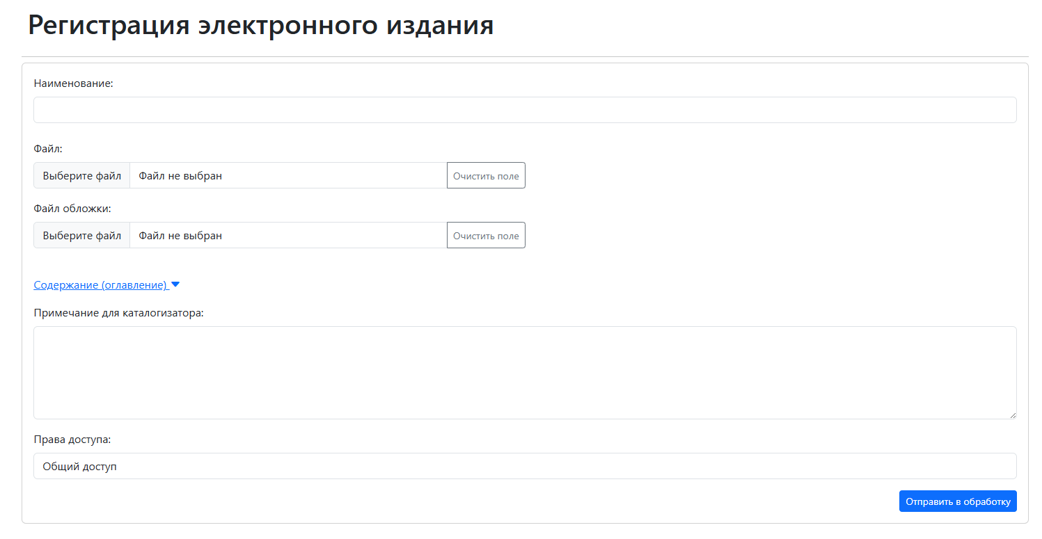
Рисунок 1 - Общий вид страницы Регистрация электронного издания
@@@info Права доступа: Страница доступна авторизованным пользователям с правами администратора модуля или системной ролью CATALOGUER (Каталогизатор). @@@

1. Структура интерфейса
Форма регистрации визуально разделена на несколько блоков:

1.1. Основные данные и загрузка файлов
- Наименование — текстовое поле, определяющее заглавие создаваемой библиографической записи (поле 200^A). Является обязательным условием для начала обработки.
- Файл — поле для выбора исходного документа. Поддерживается строго формат .pdf. Интерфейс предоставляет кнопку «Очистить поле» для быстрой отмены выбора файла.
- Файл обложки — поле для выбора графического файла обложки (поддерживаются форматы .jpg, .jpeg, .png). После выбора файла рядом автоматически отображается его миниатюра (превью).

1.2. Содержание (оглавление)
Скрываемый блок (спойлер), открывающийся по клику на заголовок “Содержание (оглавление) ”. Содержит таблицу на 40 строк для ручного ввода структуры издания:
- Наименование — название главы или раздела.
- Страница/тайм-код — логический номер страницы или тайм-код начала главы.

1.3. Примечание и Права доступа
- Примечание для каталогизатора — многострочное текстовое поле (textarea) для ввода служебных комментариев, которые будут сохранены в виде текстового примечания.
- Права доступа — выпадающий список (по умолчанию “Общий доступ” или “Для служебного доступа”). Примечание: В текущей версии формы данный выбор носит визуальный характер. Реальное назначение прав доступа на документ осуществляется в панели «Управление контентом электронной библиотеки».

2. Отправка в обработку
В процессе заполнения формы и нажатия кнопки «Отправить в обработку» система выполняет следующие автоматизированные действия:

2.1. Автоматическое формирование библиографической записи
В базе данных CMPL создается новая запись с типом рабочего листа PAZK (поле 920). Для упрощения работы каталогизатора автоматически заполняются служебные поля:
Индикация успеха: При успешной отправке формы и получении файлов сервером, в верхней части страницы появятся информационные сообщения (на синем фоне), подтверждающие факт загрузки PDF-документа и обложки, а также отображающие их точный размер в байтах.
Автоматически заполняемые данные:
- **Идентификатор (903^*)**: генерируется уникальный GUID.
- Заглавие (200^A): переносится из поля «Наименование».
- Технология (907): фиксируются этапы работы (RegElectronicBook, ОБРНЗ), текущая дата и логин авторизованного пользователя.
- Экземпляры (910): формируется запись об экземпляре (статус 0), фонд ЭБ (Электронная библиотека), место хранения ГПНТБ России, автоматически генерируется инвентарный номер и прописывается связь с созданным полнотекстовым документом (SID).
- Физические характеристики (215): вычисляется размер загруженного PDF-файла (с автоматическим переводом в Кб, Мб или Гб).
- Кодированные данные: жестко прописываются язык (rus), страна (RU), форма содержания (Текст электронный) и коды носителей.

2.2. Добавление оглавления
Строки из таблицы оглавления динамически обрабатываются и сохраняются в поле 330: название раздела попадает в подполе ^C, а страница/тайм-код — в подполе ^4. Содержимое поля «Примечание для каталогизатора» сохраняется как текстовое примечание в поле 327.

2.3. Работа с файлами
- Документ (PDF): физически помещается в хранилище электронной библиотеки. Создается новый объект полного текста, который привязывается к библиографической записи.
- Обложка (Изображение): исходный графический файл сохраняется на сервере, система автоматически генерирует необходимые для веб-интерфейса миниатюры. Ссылка на обложку добавляется в библиографическую запись (поле 951).

3. Возможные проблемы
- Предупреждение «Вы не прикрепили файл документа!!!» или «Вы не прикрепили файл обложки!!!» И PDF-документ, и его обложка являются строго обязательными для успешной регистрации издания. Убедитесь, что оба файла были выбраны перед отправкой формы.
- Форма отправляется, но документ не сохраняется (нет индикации успеха) Убедитесь, что вы заполнили поле «Наименование». Без указания заглавия процесс сохранения и обработки не будет запущен.
- Сброс соединения браузера (Невозможно загрузить большой файл) Если размер загружаемого PDF превышает серверные лимиты, загрузка прервется. В этом случае обратитесь к системному администратору для увеличения параметров upload_max_filesize и post_max_size в конфигурации веб-сервера.
@@@info Техническая особенность: Для обеспечения стабильной загрузки и первичной регистрации тяжелых документов, форма программно увеличивает внутренний лимит времени выполнения операции PHP до 24 часов. Однако, это не отменяет лимитов на максимальный размер POST-запроса от самого веб-сервера. @@@

Операторские сценарии электронной библиотеки
Раздел описывает типовые способы добавления электронного документа в электронную библиотеку и связывает их с текущими рабочими местами системы.

1. Добавление файла к существующей записи каталога
Если библиографическая запись уже есть в электронном каталоге, файл добавляется из АРМ Каталогизатор:
- Найдите нужную библиографическую запись.
- Отметьте запись в результатах поиска.
- Нажмите Добавить документ.
- Заполните краткое описание, выберите файл и при необходимости задайте текст ссылки, характер документа, первую и последнюю страницу.
- Подтвердите загрузку.
После загрузки создается объект полного текста в модуле FT; дальнейшая обработка, проверка прав, замена файла и запуск фоновых задач выполняются в панели Управление документами. Подробный сценарий добавления из каталогизатора описан в разделе Добавление электронных документов к библиографической записи.

2. Регистрация издания без готовой записи ЭК
Если запись электронного каталога еще не подготовлена, используйте страницу Регистрация электронного издания.
Сценарий применим для быстрой первичной загрузки PDF-документа и обложки. Система создает служебную запись в базе комплектования CMPL, сохраняет файл в хранилище электронной библиотеки и запускает обработку документа. После отправки формы нужно проверить информационные сообщения о получении файла документа и файла обложки.
Созданная запись требует последующей каталогизаторской доработки: необходимо проверить библиографические поля, при необходимости дополнить описание, связать поступление с нужной партией и выполнить перенос в электронный каталог средствами технологического процесса комплектования/каталогизации.

3. Доработка описания и перенос в электронный каталог
После первичной регистрации без готовой записи ЭК оператор должен довести описание до состояния, пригодного для каталога:
- Найти созданную запись в базе комплектования.
- Открыть ее на редактирование и заполнить недостающие библиографические, экземплярные и технологические сведения.
- Проверить связь с загруженным объектом полного текста.
- Выполнить перенос записи в электронный каталог по принятой в организации технологии.
- Найти перенесенную запись в электронном каталоге и проверить, что в читательском интерфейсе отображается ссылка на просмотр полного текста.
Этот этап зависит от локальных настроек АРМ Комплектатор и АРМ Каталогизатор: имен баз, рабочих листов, номера КСУ, правил формирования экземпляров и прав пользователя. Поэтому в Help фиксируется общий контрольный сценарий, а не устаревшая последовательность экранов из старого PDF.

4. Замена и сопровождение файла
Для уже созданного объекта полного текста используйте Управление документами:
- чтобы заменить исходный файл, откройте карточку документа и выберите новый файл в поле Документ;
- чтобы переопределить текст ссылки или характер документа, измените основные поля карточки;
- чтобы восстановить связь с библиографической записью, используйте действие Убедиться в существовании и при необходимости дописать ссылку на полный текст в БО;
- чтобы переиндексировать или заново подготовить просмотрщик, запустите соответствующее действие в блоке операций с документом.
Фоновые этапы обработки описаны в разделе Процессы обработки документов. Массовый перенос старых ссылок из полей 951^A и 955^A описан в разделе Импорт и массовые операции.

5. Контроль результата
После любого варианта загрузки проверьте:
- объект полного текста найден в панели управления документами;
- документ открывается во встроенном просмотрщике;
- ссылка на полный текст присутствует в библиографической записи и видна в электронном каталоге;
- назначены корректные права доступа на документ или коллекцию;
- при необходимости выполнены индексация, OCR и подготовка просмотрщика.

Импорт и массовые операции
Для быстрого наполнения электронной библиотеки предусмотрены инструменты массовой миграции данных из библиографических записей. Они используются, когда ссылки на файлы уже хранятся в электронном каталоге, а в модуле FT нужно создать отдельные записи полных текстов и связать их с исходными библиографическими описаниями.

1. Мастер импорта из 955^A
Мастер импорта из поля 955^A запускается из настроек модуля FT, из блока Импорт данных, кнопкой Открыть мастер импорта у параметра Импорт данных из полей 955^A.
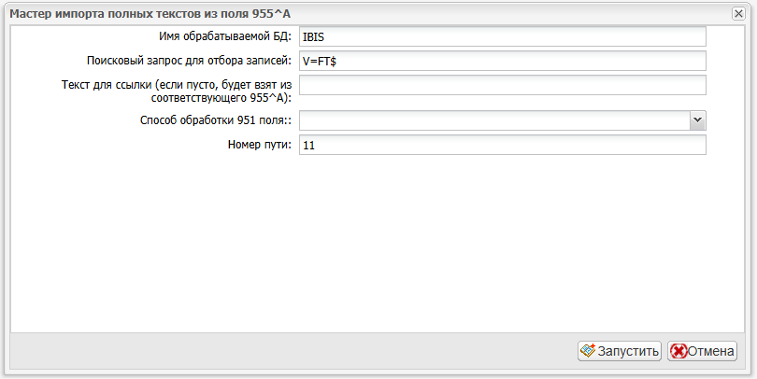
Рисунок 1 - Мастер импорта полных текстов из поля 955^A
Мастер отбирает записи выбранной базы по поисковому запросу, читает имя файла из первого повторения 955^A, создает запись полного текста в системной базе электронной библиотеки и сохраняет файл как исходный документ записи FT.
После сохранения записи полного текста система ставит фоновые задачи обработки документа: добавление ссылки на полный текст в библиографическую запись, определение формата файла, подготовку просмотра и индексацию. Для выполнения этих операций должен работать модуль очереди задач.

2. Подготовка записей
Перед запуском проверьте исходные библиографические записи:
- в поле 955^A указан файл, доступный в файловых ресурсах выбранной базы;
- поле 903 содержит шифр или идентификатор записи, который будет сохранен в связи с записью полного текста;
- поисковый запрос мастера отбирает только те записи, которые действительно нужно перенести;
- если библиографическая запись еще не имеет SID, система попытается создать и сохранить его перед созданием связи с FT;
- права пользователя позволяют управлять модулем электронной библиотеки и запускать фоновые задачи.
Мастер обрабатывает первое повторение поля 955^A в каждой найденной записи. Если в одной записи хранится несколько ссылок 955^A, проверьте результат вручную и при необходимости импортируйте дополнительные файлы другим способом.

3. Поля мастера
Поле | Назначение
Имя обрабатываемой БД | База электронного каталога, где находятся библиографические записи с заполненным 955^A.
Поисковый запрос для отбора записей | Выражение поиска ИРБИС для выбора записей. Значение по умолчанию можно заменить на более узкий запрос перед запуском.
Текст для ссылки | Подпись ссылки на полный текст. Если специальная подпись не нужна, оставьте поле пустым и проверьте итоговый текст ссылки после обработки.
Способ обработки 951 поля | Для импорта из 955^A используется добавление ссылки на полный текст в поле 951^I библиографической записи.
Номер пути | Номер файлового пути ИРБИС, из которого читается файл, указанный в 955^A. По умолчанию используется путь 11.

4. Результат импорта
Для каждой успешно обработанной записи создается запись типа FT. В ней сохраняются краткое библиографическое описание, источник файла, имя базы электронного каталога, шифр из 903, SID библиографической записи и служебная информация для последующей обработки.
В исходной библиографической записи появляется ссылка на созданный полный текст в поле 951^I. После завершения фоновых задач документ должен открываться через электронный каталог и через панель управления контентом электронной библиотеки.
Если файл не удалось прочитать, задача возвращает сообщение с именем базы, номером пути и значением из 955^A. В этом случае проверьте наличие файла в файловых ресурсах ИРБИС и повторите импорт для исправленной записи.

5. Импорт из 951^A
Мастер импорта из 951^A используется для похожей миграции, когда ссылки на файлы хранятся в поле 951^A. В отличие от импорта из 955^A, этот режим просматривает повторения 951^A, пропускает служебные типы обложек и позволяет выбрать вариант обработки существующего поля 951.

6. Групповое редактирование изображений (ImageGroupEdit)
Специальный режим для работы с коллекциями фотографий или сканов. Позволяет выбрать группу записей в списке и массово отредактировать их аннотации и ключевые слова. При сохранении изменения применяются ко всем выбранным объектам, при этом общие метаданные объединяются (пересечение или дополнение списков ключевых слов).
@@@info Примечание: В текущей версии формы выбор в поле «Права доступа» (Общий доступ / Для служебного доступа) носит визуальный характер. Изменить или назначить права доступа на документ можно в панели «Управление контентом электронной библиотеки». @@@

Процессы обработки документов
После загрузки документа (создания объекта полного текста) система запускает каскад асинхронных фоновых задач через системную очередь (Queue). Полный цикл обработки включает следующие этапы:

1. Запуск обработки и связывание (IndexDocument)
Процесс стартует с задачи IndexDocument. На этом этапе система:
- Связывает документ с каталогом: Выполняется подзадача AppendFTUrlToBookRecord, которая автоматически добавляет или обновляет прямую ссылку на полный текст (создает подполе 951^I) в связанной библиографической записи ИРБИС.
- Ставит документ в очередь на определение формата.

2. Автоматическое определение формата (DetectSourceFormat)
Система выполняет глубокий анализ заголовка файла (Magic Bytes) и автоматически назначает тип логического вьювера (Paged, Image, Audio, Video, Binary), игнорируя возможно неверное расширение файла. Затем инициируется процесс подготовки документа к просмотру.

3. Подготовка документа для просмотра (PrepareViewer)
На этом этапе происходит основная техническая подготовка ресурса для его быстрой отрисовки в браузере пользователя:
- Многостраничные документы (Paged): Страницы документа (PDF) растрируются (нарезаются на отдельные изображения) с созданием миниатюр. Из документа извлекается скрытый текстовый слой и точные координаты каждого слова (используются для подсветки результатов поиска во вьювере).
- Офисные документы (DOCX, XLSX, PPTX): Предварительно конвертируются в формат PDF, после чего обрабатываются как многостраничные документы.
- Изображения (Image): Генерируются миниатюры предпросмотра. В зависимости от глобальных настроек, изображение может быть отмасштабировано, а также защищено водяным знаком (watermark). Извлекаются EXIF-данные (например, дата съемки, ориентация кадра).
- Медиафайлы (Audio / Video): Выполняется первичный сбор метаданных (разрешение, длительность) и извлечение кадров (постеров) для видео. Основная тяжелая обработка передается на этап ExecFFMPEG.
- Бинарные файлы (Binary): Архивы и проприетарные форматы не подвергаются конвертации. Система подготавливает базовые метаданные для интерфейса безопасного скачивания (Binary View).
Конвертация офисных форматов осуществляется либо через установленный на сервере Microsoft Office (использование COM-объектов), либо через универсальный конвертер Pandoc. Администратор может задать предпочтительный метод конвертации в настройках модуля.
@@@info Примечание: При использовании конвертера Pandoc в случае сбоя система может отображать технические сообщения, например: «Исполняемый файл pandoc не найден в системе» или «Ошибка конвертации файла». В таких случаях необходимо обратиться к администратору системы для проверки конфигурации сервера. @@@

3.1. OCR (Распознавание текста)
Если загруженный PDF-документ не содержит текстового слоя (представляет собой набор сканированных изображений), система автоматически запускает процесс оптического распознавания (задача OCRTesseract).
- Tesseract OCR: Встроенный бесплатный инструмент. Языки распознавания выбираются автоматически на основе поля 101 библиографической записи.
- ABBYY Hot Folder: Профессиональное решение. При интеграции система копирует файлы во “входящую” папку ABBYY и ожидает результат в “исходящей”.
- Результат: Извлеченный текст, а также сформированные координаты слов, сохраняются в хранилище документа (файл idx.txt и папка coord). Они используются для полнотекстового поиска и подсветки слов во вьювере.

4. Обновление поискового индекса (UpdateIrbisFTIndex)
Завершающий этап работы с текстом. После того как текст извлечен (напрямую из PDF или с помощью OCR) и сохранен в файл idx.txt, система передает его на сервер ИРБИС 64. В библиографической записи обновляется служебное поле 1289. Это интегрирует полный текст в основную базу данных, позволяя читателям находить документ через стандартную поисковую строку электронного каталога.

5. Обработка медиафайлов (ExecFFMPEG)
Для аудио- и видеоматериалов система использует серверную утилиту FFMPEG (задачи ExecFFMPEGV и ExecFFMPEGA) для подготовки файлов к воспроизведению в веб-интерфейсе. Этот процесс, как правило, запускается автоматически после загрузки медиафайла и может включать в себя:
- Конвертацию в веб-форматы: Исходные файлы конвертируются в форматы, оптимальные для проигрывания в браузере (например, MP3 для аудио, MP4 для видео).
- Подготовку к адаптивному стримингу: Для видео могут создаваться несколько версий файла с разным разрешением (например, 480p, 720p, 1080p). Затем запускается задача GenerateDashManifest, которая формирует манифест для плеера, позволяя ему автоматически подбирать наилучшее качество потока в зависимости от скорости интернет-соединения пользователя (технология DASH/HLS).
- Извлечение аудиодорожки и транскрибация: Из видеофайлов может быть извлечена звуковая дорожка для последующей передачи в систему распознавания речи. В зависимости от выбранного сервиса FT использует подготовленный файл forTranscribation.wav для локального Whisper или forTranscribation.ogg для Yandex Speech API; запуск выполняется через действие FT/Transcribe.

Управление документами
Работа в панели «Управление контентом электронной библиотеки» (доступна также по прямой ссылке ?id=FT/Manage). Раздел предоставляет инструменты для нахождения, массовой обработки и глубокого редактирования электронных документов.
@@@info Права доступа: Для доступа к панели и списку документов учетная запись пользователя должна обладать правом на просмотр (VIEW) для модуля «Электронная библиотека» (FT). Для внесения изменений в метаданные и загрузки новых файлов потребуется наличие права на редактирование (EDIT). @@@
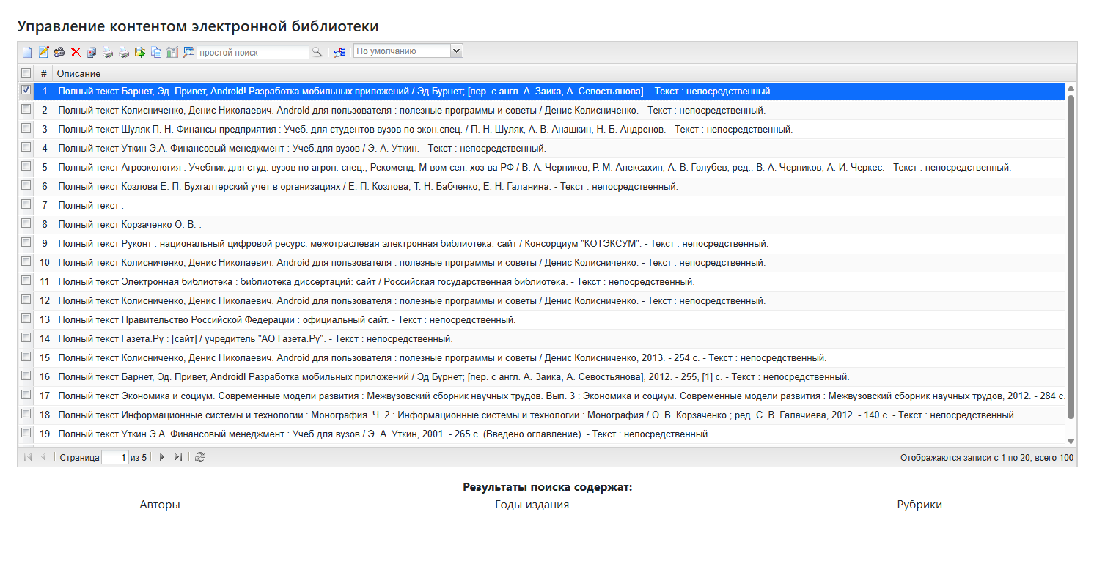
Рисунок 1 - Общий вид страницы Управление контентом электронной библиотеки

1. Страница ?id=FT/Manage
Страница ?id=FT/Manage открывает административный список документов электронной библиотеки. Она использует поисковый интерфейс электронного каталога, но работает только с записями полных текстов из базы I128F и сразу отбирает записи типа FT.
На странице доступны:
- список документов электронной библиотеки;
- строка поиска и дополнительные виды поиска по реквизитам полного текста;
- открытие карточки документа для редактирования;
- создание новой записи полного текста через системный редактор;
- глубокое редактирование выбранной записи по SID;
- массовые операции над отмеченными документами, если у пользователя есть соответствующие права.
Чтобы страница не смешивалась с читательским поиском по электронному каталогу, в этом режиме скрыты пользовательские действия каталога: корзина, избранное, аннотация, просмотр полного текста, печать, экспорт, сохранение поискового запроса, лицензии, кнопки оперативных действий и заказ документов. Основной сценарий страницы - обслуживание записей электронной библиотеки администратором, а не выдача документов читателю.

2. Поиск документов
Для быстрого отбора нужных материалов, помимо полнотекстового поиска, предусмотрены специализированные виды поиска:
- Тип документа (FTTIP=)
- БД-источник БО (FTDBNAME=)
- Шифр БО (FTSHIFR=)
- Дата ввода (FTDATE=)
- Источник (FTSOURCE=)
Поля БД-источник БО и Шифр БО ищут по связи карточки полного текста с электронным каталогом. В карточке FT имя базы ЭК хранится в поле 2, подполе ^A, а шифр библиографического описания - в поле 2, подполе ^B. Используйте эти виды поиска, чтобы найти все полные тексты из конкретной базы ЭК или быстро проверить, есть ли документ для нужного шифра БО.

3. Пакетные операции
Пакетная смена группы прав выполняется через список объектов модуля FT в административной панели Электронной библиотеки. В списке можно отметить отдельные полные тексты или применить действие к результату поиска, нажать «Установить группу прав» и выбрать нужную группу прав доступа. После выполнения действия выбранные записи связываются с указанной папкой-коллекцией.
Прямая страница ?id=FT/Manage используется для поиска, просмотра списка и индивидуального редактирования документов. Если нужно изменить группу прав только у одного полного текста, откройте карточку документа и используйте поле «Групповое право» в блоке «Информация об авторских правах».

4. Индивидуальное редактирование документа
При открытии карточки конкретного документа администратору доступны для изменения следующие группы свойств:
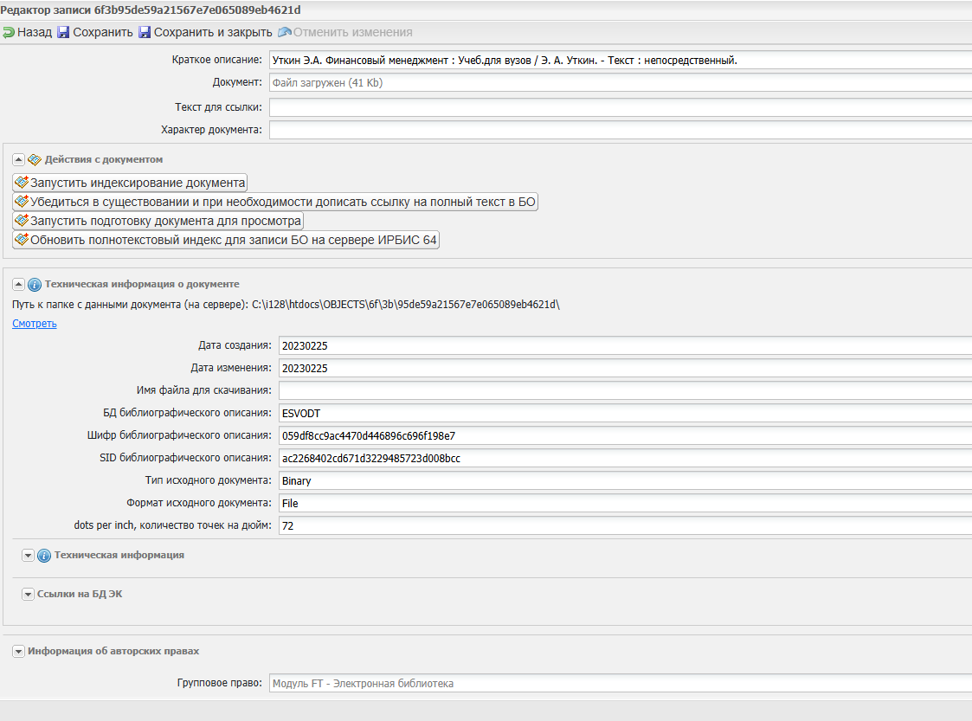
Рисунок 2 - Редактирование карточки документа

4.1. Основные поля
В данном блоке указываются базовые метаданные и прикрепляется сам файл. Доступны следующие поля:
- Краткое описание: Текстовое поле для ввода библиографического или пользовательского описания документа.
- Документ: Специальное поле для загрузки или замены исходного файла полного текста (PDF-документ, изображение, аудио, видео и т.д.).
- Текст для ссылки: Текст, который будет отображаться в читательском интерфейсе (электронном каталоге) вместо системного URL-адреса.
- Характер документа: Выпадающий список для смысловой классификации загруженного ресурса. Доступные значения: Текстовый ресурс, Графический ресурс, Обложка, Миниатюра обложки, Аудио-ресурс, Мультимедийный ресурс, Интернет-ресурс.

4.2. Действия с документом
Специальный блок-спойлер с кнопками для принудительного ручного запуска ресурсоемких фоновых задач по данному документу:
- Запустить индексирование документа
- Убедиться в существовании и при необходимости дописать ссылку на полный текст в БО
- Запустить подготовку документа для просмотра
- Обновить полнотекстовый индекс для записи БО на сервере ИРБИС 64
- Запустить подготовку аудио/видео файла к транскрибации (доступно только для медиаресурсов)
- Запустить транскрибацию аудио/видео файла (доступно только для медиаресурсов)
После нажатия кнопки система выполняет действие сразу или ставит задачу в очередь фоновой обработки. Для длительных операций отображается окно прогресса: в нем видно текущее состояние, сообщение об успешном завершении или текст ошибки. Закрытие окна не отменяет уже поставленную задачу; результат нужно проверить в карточке документа, в связанном библиографическом описании или во встроенном просмотрщике.
Кнопка | Что запускает | Когда использовать | Где проверить результат
Запустить индексирование документа | Ставит задачу FT/IndexDocument на извлечение и индексирование текста документа. | После загрузки или замены файла, если документ должен находиться через полнотекстовый поиск. | В просмотрщике документа и в поиске по тексту; при ошибке смотреть сообщение фоновой задачи.
Убедиться в существовании и при необходимости дописать ссылку на полный текст в БО | Проверяет связанное библиографическое описание и добавляет ссылку на запись FT, если она отсутствует. | Когда карточка полного текста создана, но в записи электронного каталога ссылка на просмотр не появилась или была удалена. | В связанной записи ЭК и в читательском интерфейсе электронного каталога.
Запустить подготовку документа для просмотра | Запускает подготовку встроенного просмотрщика: конвертацию, разбиение на страницы, создание производных файлов и служебных данных. | После первичной загрузки, замены исходного файла или изменения параметров просмотра. | По ссылке Смотреть в блоке технической информации или через читательский просмотр полного текста.
Обновить полнотекстовый индекс для записи БО на сервере ИРБИС 64 | Копирует индекс idx.txt в файловые ресурсы базы ЭК и прописывает ссылку на индекс в поле библиографической записи. | Когда нужен поиск по полному тексту средствами сервера ИРБИС 64, а не только внутри просмотрщика. | В библиографической записи: появление или обновление ссылки на индекс; в поиске по базе ЭК.
Запустить транскрибацию аудио/видео файла | Запускает настроенный механизм распознавания речи для медиафайла. | Для аудио- и видеодокументов, если требуется текстовая расшифровка или поиск по речи. | В карточке документа, в файлах транскрибации и в интерфейсе просмотра медиа.
@@@info Перед ручным повторным запуском операций проверьте тип документа и текущее состояние обработки. Повторная подготовка просмотрщика или обновление индекса может перезаписать производные файлы, созданные предыдущей обработкой. @@@

4.3. Настройки страниц
Для многостраничных документов (Paged) отображаются поля «Первая страница» и «Последняя страница», позволяющие ограничить диапазон показа документа.

4.4. Свойства изображения
Для графических файлов и пакетов изображений (Image / ImageGroupEdit) доступны дополнительные поля: «Дата съемки», «Номер файла» (только для чтения), «Аннотация» и «Ключевые слова».

4.5. Техническая информация о документе
Блок-спойлер для просмотра и редактирования служебных метаданных документа. Включает в себя следующие поля:
- Путь к папке с данными документа (на сервере): Физическое расположение файлов документа в хранилище (например, .../OBJECTS/FT/...). Только для чтения.
- Смотреть: Прямая гиперссылка для открытия документа во встроенном просмотрщике (открывается в новой вкладке браузера).
- Дата создания и Дата изменения: Системные даты формирования и последней модификации записи (поле 1).
- Имя файла для скачивания: Оригинальное имя файла (включая расширение), которое будет предлагаться пользователю при скачивании документа.
- БД библиографического описания: Имя базы данных электронного каталога (ЭК), с которой связан данный полный текст.
- Шифр библиографического описания: Шифр связанной библиографической записи (БО).
- SID библиографического описания: Внутренний системный идентификатор (SID) библиографической записи.
- Тип исходного документа и Формат исходного документа: Системные параметры, определяющие логическую структуру документа (например, Paged, Image, Video, Audio) и формат исходного файла.
- dots per inch, количество точек на дюйм (DPI): Разрешение документа (по умолчанию 72). Используется для корректного масштабирования водяных знаков и координат слоя распознанного текста.
@@@warn Если карточка полного текста связана с библиографическим описанием, не меняйте поле 903 в записи ЭК без синхронизации этой связи. При сохранении БО формально-логический контроль dbnflc проверяет наличие связанного документа в I128F и блокирует смену 903, чтобы полный текст не потерял привязку к записи ЭК. @@@
Внутри этого блока также располагаются:
- Техническая информация: Вложенный спойлер со служебными параметрами обработки — workType (тип задачи, например, конвертация) и occ951a (номер повторения 951 поля в БО, на основании которого был создан полный текст).
- Ссылки на БД ЭК: Повторяющееся поле (202), позволяющее задавать и просматривать дополнительные привязки данного документа к нескольким записям электронного каталога (указываются БД, Шифр записи, SID записи ЭК).

4.6. Информация об авторских правах
Блок позволяет управлять легитимностью распространения документа и гибко ограничивать доступный для читателей объем. В нем доступны следующие поля:
- Файл авторского договора — возможность прикрепить скан-копию документа, подтверждающего права библиотеки на предоставление доступа к изданию.
- Дата и Дата окончания действия — период легитимности прав на распространение (начало и конец срока действия договора).
- Процент страниц разрешенных для скачивания — числовой лимит (по умолчанию 100%). Если права группы или профиль пользователя разрешают лишь частичное скачивание (специальное право ALLOWPERCENTDOWNLOAD), система автоматически ограничит объем загрузки указанным здесь процентом от общего числа страниц в документе.
- Процент страниц разрешенных для печати — аналогичный числовой лимит (по умолчанию 100%), определяющий максимально допустимый процент страниц для вывода на печать из встроенного просмотрщика (вьювера).

4.7. Групповое право
Дополнительное поле для выбора записи коллекции, от которой документ наследует групповое право доступа. Поле отображается в блоке «Информация об авторских правах», если запись полного текста подготовлена как объект с системным идентификатором.
Список вариантов формируется из коллекций, подключенных в настройках модуля FT через параметр «Групповые права доступа» (FTCollections). После сохранения карточки доступ к полному тексту определяется правами на сам документ, правами на модуль FT и правами на выбранную коллекцию.

Просмотр полного текста
Раздел описывает страницу FT/ShowFT, через которую читатели открывают документы электронной библиотеки: PDF и офисные документы после подготовки, изображения, аудио, видео и файлы, которые нельзя просмотреть прямо в браузере. Ссылка на страницу обычно выводится в электронном каталоге у библиографической записи, если к ней привязан полнотекстовый объект и у пользователя есть право просмотра.
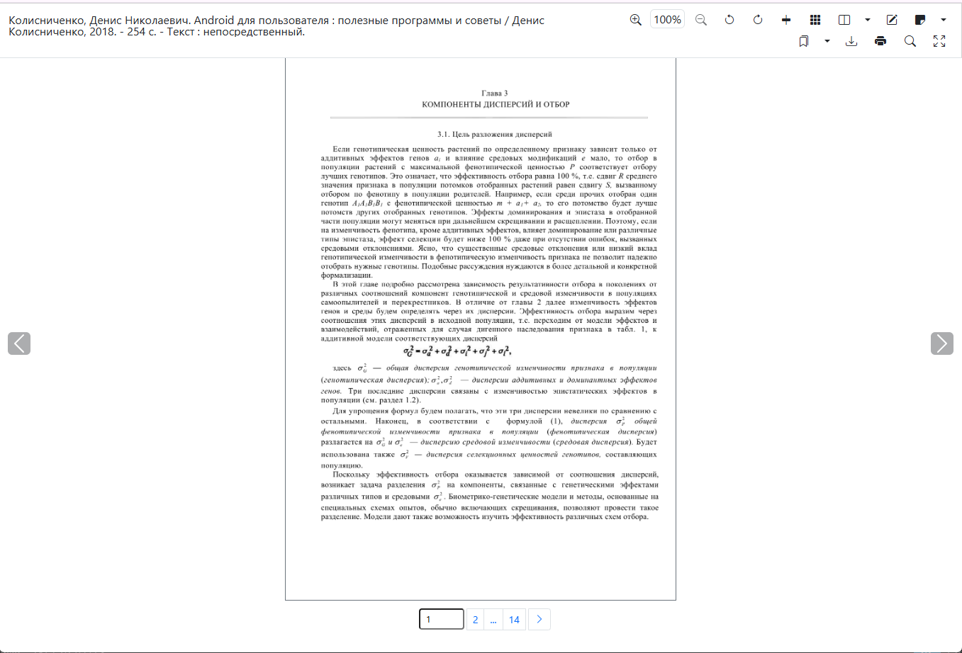
Рисунок 1 - Страница просмотра полного текста

1. Открытие документа
Переход к документу выполняется по ссылке вида ?id=FT/ShowFT&sid=<sid>, где sid указывает на запись полнотекстового объекта. Система проверяет доступ к модулю FT и к самому документу. Если право просмотра отсутствует, пользователь получает сообщение о недостаточных правах; если документ еще готовится для просмотра, вместо вьювера открывается служебная страница ожидания обработки.
Если ссылка формируется из результатов поиска, она может сразу вести на найденную страницу документа. Для этого используются параметры page и squery: первый задает номер страницы, второй передает поисковый запрос для подсветки найденного текста внутри вьювера.

2. Что показывает страница
На странице просмотра пользователь видит название документа, область чтения и панель действий. Набор кнопок зависит от типа документа, выбранного вьювера и прав пользователя. Для многостраничного документа могут быть доступны:
- переход к следующей или предыдущей странице;
- ввод номера страницы;
- изменение масштаба и режима отображения;
- открытие содержания, миниатюр, закладок, заметок и поиска;
- скачивание исходного файла или разрешенного диапазона страниц;
- печать доступных страниц;
- полноэкранный режим чтения.
Авторизованные пользователи могут работать с личными закладками и визуальными заметками, если выбранный вьювер поддерживает эти функции. Пользователи с административными правами могут дополнительно исправлять логическую нумерацию страниц.

3. Поиск и навигация
Система предоставляет два уровня поиска:
- Глобальный поиск: выполняется через интерфейс электронного каталога. При наличии полного текста в результатах поиска отображается кнопка «Просмотр», а для найденных полнотекстовых совпадений карточка записи может показывать фрагменты текста по страницам.
- Поиск внутри документа: доступен в современных постраничных вьюверах, прежде всего в Vanila. Пользователь вводит запрос в боковой панели, видит список найденных фрагментов и переходит к нужной странице.
Ссылка из полнотекстового фрагмента в выдаче открывает FT/ShowFT с номером найденной страницы и параметром squery. Просмотрщик использует этот параметр для подсветки найденных слов на странице и сохраняет его при дальнейшей навигации по документу.

3.1. Механизм подсветки текста
При поиске внутри документа система использует координаты слов, извлеченные на этапе подготовки просмотрщика. Найденные совпадения подсвечиваются полупрозрачным слоем поверх изображения страницы, поэтому пользователь видит не только страницу, но и точное место найденного текста.

4. Выбор встроенного вьювера
Страница FT/ShowFT выбирает интерфейс по типу полнотекстового объекта и настройкам модуля. Для постраничных документов основной режим определяется настройкой pagedViewerType; отдельный режим может быть передан параметром viewerType, если такая возможность используется в конкретном сценарии.
В зависимости от формата ресурса используются специализированные интерфейсы:
- Для многостраничных документов:
  - Vanila: основной современный интерфейс с поиском, миниатюрами, закладками, заметками, печатью и скачиванием.
  - StPageFlip: режим чтения с эффектом перелистывания страниц.
  - LightGallery: галерейный режим для быстрого визуального просмотра.
  - Standard: классический ExtJS 3 просмотрщик для совместимости со старыми установками.
  - PDF embed: открытие подготовленного PDF через встроенный просмотрщик браузера.
- Для мультимедиа:
  - Plyr / Vanila Video: плееры с поддержкой адаптивного видео, выбора качества и субтитров.
- Для изображений и архивов:
  - LightGallery: просмотр одиночных изображений с возможностью увеличения.
  - Binary View: страница для скачивания файлов, которые нельзя безопасно показать в браузере.

5. Просмотры и скачивания
Каждое открытие документа фиксируется во внутреннем журнале обращений FTStat. Эти данные используются в отчетах по просмотрам и помогают оценивать востребованность электронных ресурсов.
Скачивание зависит от прав доступа к конкретному полнотекстовому объекту. Если разрешено скачивание исходного документа, пользователь получает исходный файл. Если доступ ограничен процентом страниц, вьювер предлагает выбрать диапазон и проверяет, что он не превышает разрешенный лимит.

Многостраничные документы (PDF, Office)
Многостраничные документы, включая PDF и документы, сконвертированные из форматов DOC, XLS и PPT, открываются через постраничные просмотрщики электронной библиотеки. Перед показом система готовит набор изображений страниц, текстовый слой, миниатюры и служебные данные для навигации. Если подготовка еще идет, пользователь видит страницу ожидания обработки и может вернуться к документу позже.
Какой просмотрщик будет использован по умолчанию, определяет администратор электронной библиотеки в глобальных настройках модуля. Для большинства пользовательских сценариев рекомендуется Vanila: он поддерживает поиск внутри текста, миниатюры, закладки, заметки, печать и скачивание с учетом прав доступа.

1. Основной сценарий чтения
Пользователь открывает ссылку на полный текст из карточки библиографической записи или из результатов поиска. Вьювер показывает первую доступную страницу либо страницу, переданную в ссылке параметром page. Если переход пришел из полнотекстового поиска, параметр squery передает поисковую фразу, а найденные слова подсвечиваются на странице.
При чтении можно перелистывать страницы кнопками, вводить номер страницы вручную, менять масштаб, переходить по содержанию или миниатюрам и использовать полноэкранный режим. Набор дополнительных действий зависит от прав: скачивание исходного файла, скачивание диапазона страниц, печать, создание закладок, заметок и исправление логической нумерации доступны только при соответствующих разрешениях.

2. Выбор режима
Постраничный документ может открываться в разных режимах:
- Vanila — основной современный режим для повседневного чтения и поиска.
- StPageFlip — визуальный режим с имитацией перелистывания книги.
- LightGallery — режим быстрого просмотра страниц как галереи.
- Standard — классический просмотрщик ExtJS 3 для совместимости.
- Embed — показ исходного PDF средствами браузера.
Если в конкретной ссылке задан параметр viewerType, он может переопределить режим просмотра для этого открытия. В остальных случаях используется настройка модуля.

Просмотрщик Vanila
Современный и наиболее функциональный интерфейс на базе фреймворка Bootstrap 5. Предоставляет читателю максимальный набор инструментов:
Рисунок 1 - Общий вид просмотрщика Vanila

1. Навигация и просмотр
Вьювер поддерживает гибкую настройку отображения страниц:
- Режим просмотра: Перелистывание по одной странице или в режиме книжного разворота (сразу две страницы).
  - При включенном развороте доступна дополнительная настройка шага: перелистывать строго по одной странице (со сдвигом) или сразу по две страницы.
- Масштабирование: Доступны кнопки увеличения и уменьшения, а также ручной ввод процента масштаба. Изображение можно перемещать мышью или касанием (pan & zoom).
  - При увеличении масштаба (zoom) жесты перелистывания страниц отключаются, уступая место свободному панорамированию (перетаскиванию) текущего фрагмента страницы.
  - При просмотре система подгружает тяжелые изображения сканов динамически (lazy-loading) — в памяти браузера держится только текущая, предыдущая и следующая страницы, что значительно экономит интернет-трафик и оперативную память.
- Вращение: Поворот страницы на 90 градусов по часовой и против часовой стрелки.
- Выравнивание: Переключение между отображением страницы по ширине экрана и вписыванием по высоте (документ целиком).
- Zen-режим: Полноэкранный режим чтения. При отсутствии активности мыши (через 9 секунд) верхнее меню и боковые кнопки автоматически скрываются, чтобы не отвлекать от текста.

2. Боковые панели (Offcanvas)
Интерфейс активно использует неперекрывающие выдвижные панели. С их помощью можно работать с древовидным оглавлением (если оно было сформировано каталогизатором), списком закладок, визуальными заметками и поиском. При клике по любому элементу в панели происходит автоматический переход на соответствующую страницу.

3. Панель миниатюр
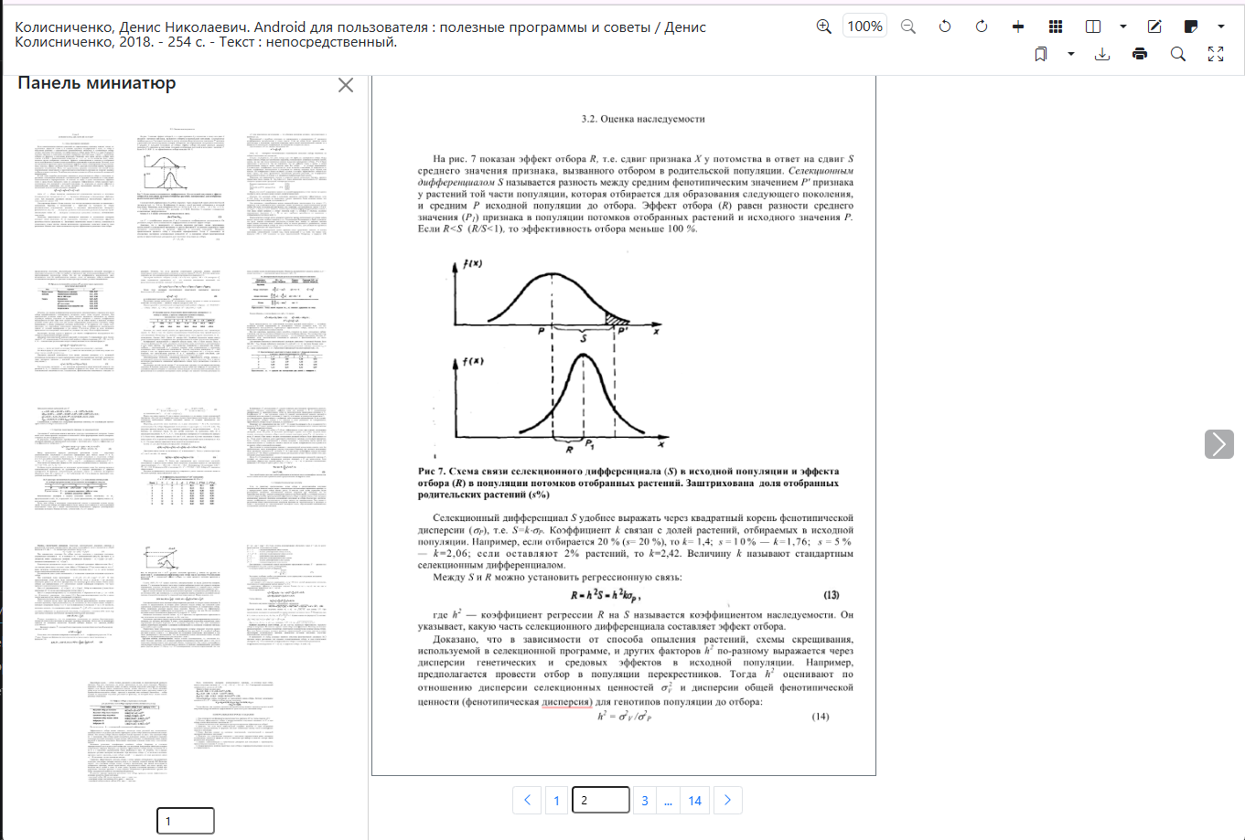
Рисунок 2 - Панель миниатюр
Выдвижная панель с превью страниц для быстрой визуальной навигации. В целях оптимизации и экономии трафика миниатюры подгружаются динамически по мере просмотра (lazy-load с помощью IntersectionObserver). Доступна удобная постраничная навигация по самим миниатюрам.

4. Полнотекстовый поиск
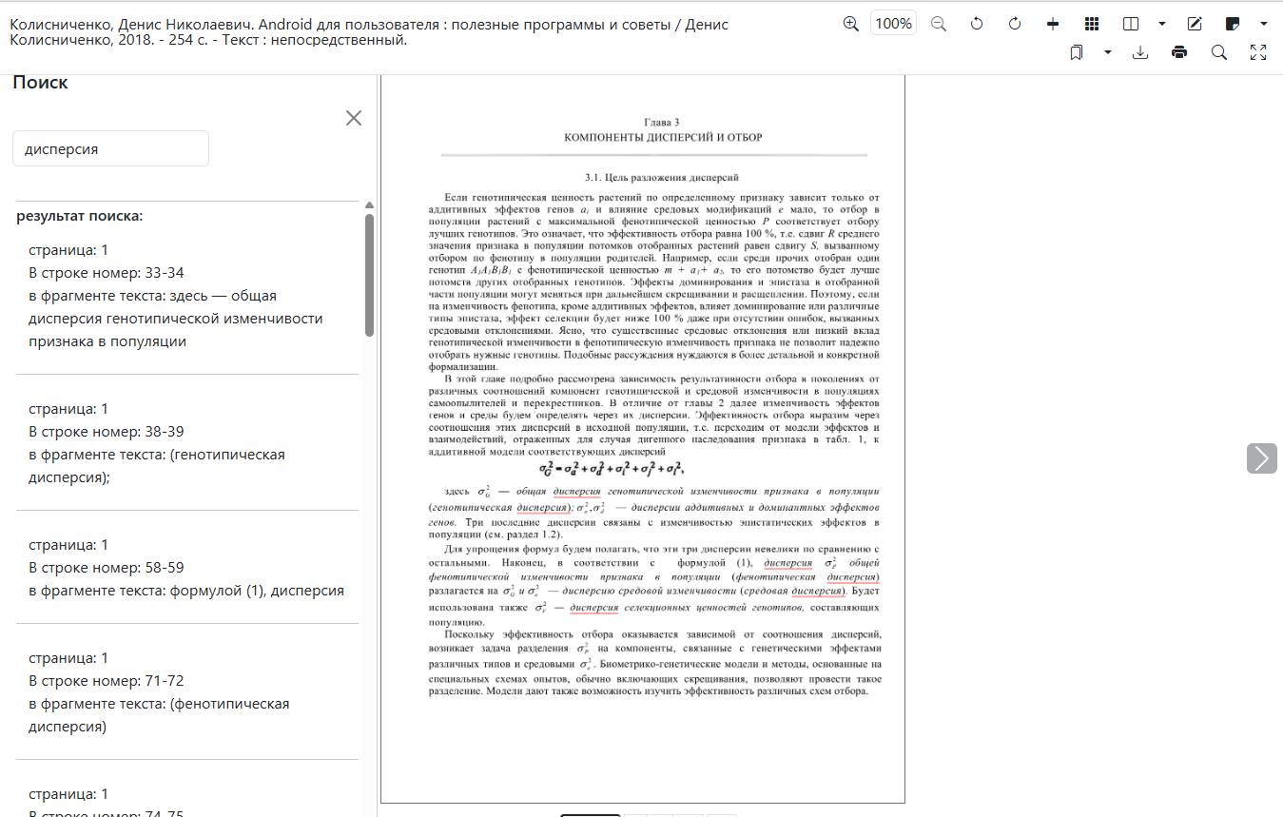
Рисунок 3 - Полнотекстовый поиск в документе
Поиск информации внутри проиндексированного текста осуществляется «на лету» (используется таймер задержки ввода для снижения нагрузки на сервер). В боковой панели динамически отображается список совпадений с указанием номера страницы, точного номера строки и фрагмента текста для понимания контекста без перехода на страницу. При клике на результат вьювер автоматически перелистывает документ на искомую страницу.
При переходе из полнотекстового фрагмента поисковой выдачи в адрес просмотра передается параметр squery. Он сохраняет исходный поисковый запрос для подсветки найденных слов на изображении страницы и остается в ссылке при дальнейшем перелистывании документа.

5. Закладки и визуальные заметки
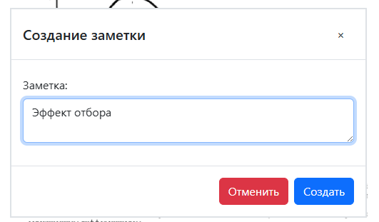
Рисунок 4 - Создание визуальной заметки
Авторизованные пользователи могут вести личную работу с документом:
- Закладки: быстрое добавление страницы в избранное (иконка закладки на верхней панели). В боковом меню можно просматривать список добавленных закладок с указанием даты и времени их создания, а также удалять их.
- Заметки: создание графических аннотаций. Перейдя в режим «Заметки», пользователь может выделить курсором мыши (или пальцем на сенсорном экране) конкретную прямоугольную область прямо на изображении страницы и добавить к ней текстовый комментарий. Управлять заметками можно как через боковую панель, так и кликнув по самой выделенной области на странице — появится выпадающее меню с текстом заметки и кнопками для ее редактирования или удаления.

6. Умное скачивание и печать
В зависимости от предоставленных прав доступа, интерфейс предлагает разные возможности экспорта:
- При наличии права на исходный документ пользователь может скачать оригинальный PDF файл целиком.
- При частичных правах (право ALLOWPERCENTDOWNLOAD) доступна кнопка для скачивания или вывода на печать заданного диапазона страниц.
- В открывшемся диалоговом окне система информативно подсказывает пользователю точное количество разрешенных страниц из общего числа (например: “В данном документе всего 100 страниц. Для скачивания доступно 15 страниц”). При вводе диапазона (поддерживается ввод через запятую и дефис, например: 1, 3, 5-10) вьювер на лету проверяет лимит и наглядно предупреждает красным текстом, если запрос пользователя превышает доступную квоту. Распечатка страниц формируется автоматически, загружая выбранные изображения в окно встроенного принтера браузера.
@@@warn Внимание: Для корректной работы функции «Печать» в браузере пользователя (особенно в Google Chrome) должно быть разрешено открытие всплывающих окон (pop-ups) для сайта электронной библиотеки, так как документ для печати формируется в новой скрытой вкладке. @@@

7. Синхронизация нумерации страниц
Пользователи с правами администрирования (ADMIN) могут нажать иконку карандаша на панели инструментов, чтобы исправить логическую нумерацию страниц. Вьювер показывает текущий системный номер (например, страница 4), и если на самом скане напечатан другой номер (например, страница 1, так как нумерация началась после титульного листа), его можно переопределить. При этом система автоматически вычислит сдвиг и применит новую нумерацию сразу ко всему документу.

8. Управление с клавиатуры и жестами
Помимо кнопок интерфейса, вьювер поддерживает управление с помощью клавиатуры и сенсорных жестов:
- Стрелки ← и → для перелистывания страниц.
- Горячая комбинация Ctrl + Alt + D для быстрого переключения режима разворота (одна/две страницы).
- Ctrl + Колесико мыши для зуммирования изображения в позиции курсора.
- Двойной клик левой кнопкой мыши по странице для быстрого переключения масштаба (увеличение / сброс).
- Свайпы влево и вправо по экрану (на touch-устройствах) для перелистывания.

9. Прямые ссылки на страницы
При навигации по документу в адресной строке браузера динамически обновляются параметры (с использованием history.pushState). Это позволяет в любой момент скопировать ссылку на текущий вид и отправить ее другому пользователю — при переходе у него откроется ровно та же страница, а для подсветки найденных слов будет сохранен поисковый запрос из параметра squery.

Просмотрщик St. Page Flip
Специализированный ридер, имитирующий физическое чтение реальной книги. Данный вьювер идеально подходит для художественной литературы, журналов и презентационных материалов, где важна эстетика восприятия.

1. Особенности интерфейса
- 3D-эффект перелистывания: Страницы перелистываются с плавным визуальным объемом, имитирующим изгиб бумаги и тени.
- Интерактивность: Читатель может «схватить» уголок страницы мышью или пальцем и потянуть его для перелистывания.
- Звуковое сопровождение: Процесс чтения может сопровождаться характерным звуком шуршания бумаги (настраивается администратором).
- Адаптивность: Вьювер автоматически подстраивается под размер экрана, сохраняя пропорции книжного разворота.

2. Навигация
- Перелистывание осуществляется кликом по краям страницы или свайпами.
- Доступна панель управления для быстрого перехода к началу или концу документа.
- Поддерживается полноэкранный режим для максимального погружения в чтение.
@@@info Примечание: В отличие от вьювера Vanila, данный ридер ориентирован на визуальное восприятие и не поддерживает глубокий полнотекстовый поиск или создание сложных заметок. @@@

Просмотрщик Light Gallery
Высокоскоростной галерейный интерфейс, ориентированный на мобильных пользователей и быструю визуальную оценку документа.

1. Основные преимущества
- Мобильная оптимизация: Идеально работает на смартфонах и планшетах, поддерживая все стандартные touch-жесты (pinch-to-zoom, свайпы).
- Визуальная сетка: Документ представляется в виде ленты или сетки миниатюр (thumbnails), что позволяет мгновенно найти нужную страницу визуально.
- Плавная анимация: Быстрое открытие страниц и плавные переходы между ними.

2. Функциональные возможности
- Слайд-шоу: Режим автоматической прокрутки страниц.
- Полноэкранный режим: Максимальное использование площади экрана мобильного устройства.
- Закладки-звездочки: Быстрое помечание важных страниц для последующего просмотра в рамках сессии.
- Загрузка: Кнопка скачивания текущей просматриваемой страницы или всего документа (в зависимости от прав).

3. Навигация
- Основная навигация осуществляется через полосу миниатюр в нижней части экрана.
- Поддерживается переход к конкретной странице по ее номеру.

Стандартный просмотрщик (ExtJS 3)
Классический интерфейс на ExtJS 3 используется для совместимости с установками, где сохранен старый режим просмотра постраничных документов. Он открывает подготовленные изображения страниц и предоставляет базовые инструменты чтения без расширенных возможностей современного Vanila.

1. Возможности
В стандартном просмотрщике доступны:
- переход по страницам вперед и назад;
- ввод номера страницы;
- просмотр текущей страницы в области чтения;
- печать открытой страницы;
- создание закладки;
- создание визуальной заметки, если у пользователя есть нужные права;
- поиск по подготовленному текстовому слою с переходом к найденной странице.
Интерфейс использует параметры документа, переданные страницей FT/ShowFT: sid, начальную и последнюю страницу, текущую страницу, связанную базу электронного каталога и поисковый запрос.

2. Когда использовать
Режим полезен для старых рабочих мест и инсталляций, где уже настроены ExtJS-сценарии электронной библиотеки. Для новых пользовательских сценариев предпочтительнее Vanila, потому что он лучше адаптирован к современным браузерам и мобильным устройствам.

В виде PDF (embed)
Упрощенный режим отображения подготовленного PDF-документа средствами браузера пользователя. В этом варианте страница FT/ShowFT выводит PDF через встроенный элемент просмотра, а управление масштабом, поиском и печатью выполняет сам браузер.

1. Особенности режима
Режим Embed удобен, когда пользователю нужен привычный браузерный просмотр PDF без дополнительной панели электронной библиотеки. Он не требует постраничной навигации внутри интерфейса FT, но поэтому не показывает функции Vanila: закладки электронной библиотеки, визуальные заметки, панель миниатюр и подсветку результатов полнотекстового поиска.
Права доступа проверяются до открытия документа. Если пользователь не имеет права просмотра, PDF не будет встроен в страницу. Если документ еще не подготовлен, сначала необходимо дождаться завершения обработки.

2. Ограничения
Поведение режима зависит от браузера и его встроенного PDF-просмотрщика. В разных браузерах могут отличаться кнопки скачивания, печати, полноэкранного просмотра и поиска по тексту. Если важно единообразное поведение внутри электронной библиотеки, используйте Vanila.

Медиафайлы (Аудио и Видео)
Электронная библиотека оснащена встроенными медиаплеерами для воспроизведения загруженных аудио- и видеоматериалов с поддержкой адаптивного стриминга (DASH / HLS) и интерактивной транскрибации:
Аудио- и видеоматериалы открываются прямо в браузере из ссылки ?id=FT/ShowFT&sid=.... Конкретный интерфейс выбирается по типу FT-записи, подготовленным файлам и настройкам администратора.

1. Стандартный плеер (Plyr)
Универсальный минималистичный плеер. Если медиафайл прошел процесс фонового распознавания речи через Whisper или Yandex Speech API, под плеером в специальном блоке (спойлере) отображается распознанный текст. Клик по фрагменту текста автоматически перематывает воспроизведение на соответствующую секунду. Для видео поддерживается выбор доступного разрешения.

2. Просмотрщик Vanila (Видео)
Современный видеоплеер на базе Bootstrap 5. Помимо основного функционала адаптивного стриминга и встроенных субтитров из транскрибации, плеер глубоко интегрирован с системой закладок (таймкодов). Пользователь может сохранять конкретные моменты видео в личные закладки, используя боковую панель.

2.1. Подробности интерфейса Vanila
Vanila - современный видеопросмотрщик для записей FT. Он показывает видео, панель управления, оглавление, закладки и дополнительные действия в одном окне.
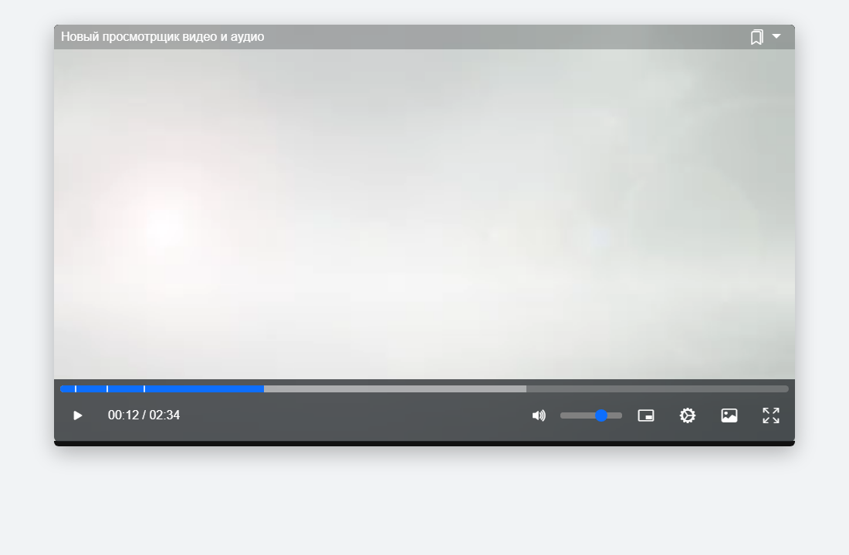
Рисунок 1 - Просмотрщик Vanila для видео
Основные элементы интерфейса:
- Заголовок и содержание. В верхней панели выводится название документа. Если для связанной библиографической записи сформировано содержание, кнопка с заголовком открывает боковую панель Содержание. Пункты содержания и метки на шкале времени перематывают видео к нужному фрагменту. Тайм-коды содержания задаются в секундах.
- Шкала времени. Нижняя шкала показывает текущую позицию, загруженный буфер и метки глав. Клик по шкале перематывает видео, при наведении отображается позиция.
- Воспроизведение. Кнопка запускает и останавливает видео; после завершения появляется кнопка перезапуска. Горячие клавиши: Space - пауза или продолжение, ArrowLeft и ArrowRight - перемотка на 5 секунд, Home - переход к началу.
- Громкость. Доступны кнопка отключения звука и ползунок громкости. Браузер запоминает последнюю позицию просмотра и громкость.
- Качество и скорость. В меню настроек можно выбрать доступное качество потока и скорость воспроизведения: 0.5x, 0.75x, 1x, 1.25x, 1.5x, 2x. Список качеств зависит от того, какие варианты были подготовлены для конкретного видео.
- Закладки. Кнопка закладки сохраняет текущий тайм-код. Соседняя кнопка открывает боковую панель со списком закладок; выбор записи из списка перематывает видео к сохраненному моменту.
- Дополнительные действия. Кнопки панели позволяют открыть видео в режиме Picture-in-Picture, сохранить снимок текущего кадра и перейти в полноэкранный режим. Кнопка скачивания появляется только при наличии у пользователя права ALLOWSOURCEDOWNLOAD.
Для адаптивного воспроизведения просмотрщик использует подготовленные потоки DASH/HLS. Если такие потоки для записи еще не созданы, плеер использует доступные сконвертированные видеофайлы.

3. Субтитры и распознанный текст
Если для аудио- или видеофайла выполнена транскрибация, результат используется двумя способами:
- как дорожка субтитров в плеере;
- как блок распознанного текста под плеером.
В распознанном тексте каждое слово или фрагмент связан со своим временем. Клик по нему перематывает воспроизведение на соответствующий момент.

4. Мобильное управление видео
На сенсорных устройствах просмотрщик поддерживает жесты:
- одиночный тап по видео - пауза или продолжение;
- двойной тап в левой или правой части видео - перемотка назад или вперед на 10 секунд;
- вертикальный жест в левой части кадра меняет яркость;
- вертикальный жест в правой части кадра меняет громкость.
Панель управления адаптируется под ширину экрана: часть действий остается в нижней панели, дополнительные параметры доступны через меню настроек.

5. Просмотрщик Mobile (Видео)
Мобильная версия видеоплеера, предоставляющая удобный touch-интерфейс (через LightGallery) для выбора качества и воспроизведения.

6. Аудио
Для аудио используется стандартный браузерный медиаплеер. Если для аудиофайла доступна транскрибация, под плеером отображается распознанный текст с переходами по тайм-кодам. Это позволяет искать нужный фрагмент записи по тексту и сразу переходить к его прослушиванию.

7. Настройки администратора
Выбор видеопросмотрщика, режим конвертации, доступные разрешения и подготовка адаптивных потоков настраиваются в разделе Видео административного руководства.

Изображения и бинарные файлы

1. Просмотр изображений
Отдельные графические материалы открываются во встроенном легковесном просмотрщике. В целях защиты контента библиотека может автоматически накладывать настроенные администратором водяные знаки (watermarks) на лету.

2. Бинарные файлы
Для специфических форматов файлов (архивы, исходные коды, проприетарные форматы), которые не могут быть безопасно отображены в браузере, предоставляется специальная страница-заглушка с прямой ссылкой на скачивание файла на диск пользователя (скачивание доступно при наличии соответствующих прав на исходный документ).

Статистика обращений
Электронная библиотека автоматически протоколирует факты просмотра документов пользователями.

Статистика открытых документов
Отчет, позволяющий оценить общее количество документов, открытых конкретными пользователями с помощью встроенного просмотрщика или скачанных из системы.
Страница отчета доступна по прямой ссылке: ?id=FT/StatOpen.
@@@info Права доступа: Отчет доступен только авторизованным пользователям (сотрудникам библиотеки, администраторам), которые обладают правом на просмотр (VIEW) в настройках модуля «Электронная библиотека» (FT). @@@
Данный отчет формируется на основе внутренней локальной базы статистики (FTStat), которая ведет независимый лог обращений к Электронной библиотеке. Фиксация просмотра происходит автоматически при каждом открытии полного текста, независимо от работы других модулей (например, АРМ «Книговыдача»).
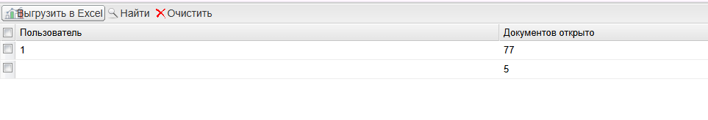
Рисунок 1 - Статистический отчет по пользователям
В отчете представлена таблица со следующими данными:
- Пользователь — логин (идентификатор) читателя или сотрудника библиотеки, под которым был осуществлен вход в систему;
- Документов открыто — суммарное количество обращений пользователя к документам Электронной библиотеки.
Данные автоматически группируются по пользователям и сортируются по убыванию количества просмотров. Это позволяет быстро выявлять наиболее активных читателей, а также собирать сводную информацию для отчетов об использовании электронных ресурсов библиотеки.

1. Инструменты работы с отчетом
На верхней панели инструментов доступны дополнительные функции для работы с данными:
- Выгрузить в Excel — позволяет экспортировать текущий вид таблицы (с учетом примененных фильтров) в формат таблицы для последующей обработки, построения графиков или включения в официальную статистическую отчетность.
- Найти — открывает окно поиска и фильтрации. С его помощью можно быстро найти конкретного пользователя по его идентификатору или логину.
- Очистить — сбрасывает все ранее примененные поисковые фильтры и возвращает таблицу к исходному виду.
@@@info В таблице отображаются только те пользователи, которые совершили хотя бы одно обращение к документам Электронной библиотеки за все время ведения статистики. @@@
Табличная часть отчета поддерживает стандартные возможности интерактивных сеток (гридов) ИРБИС 128: для изменения направления сортировки записей (по алфавиту логинов или по количеству открытых документов) достаточно кликнуть левой кнопкой мыши по заголовку соответствующего столбца.

Популярные издания
Отчет по библиографическим описаниям документов с возможностью ранжирования по количеству просмотров и скачиваний для выявления наиболее популярного контента.
Страница отчета доступна по прямой ссылке: ?id=FT/StatOpenFT.
@@@info Права доступа: Для просмотра данного отчета учетная запись пользователя должна обладать правом на просмотр (VIEW) для модуля «Электронная библиотека» (FT). @@@
Построение отчета осуществляется на базе независимого внутреннего журнала обращений (FTStat). Запись в журнал добавляется каждый раз, когда любой пользователь открывает документ во встроенном вьювере или инициирует его скачивание.
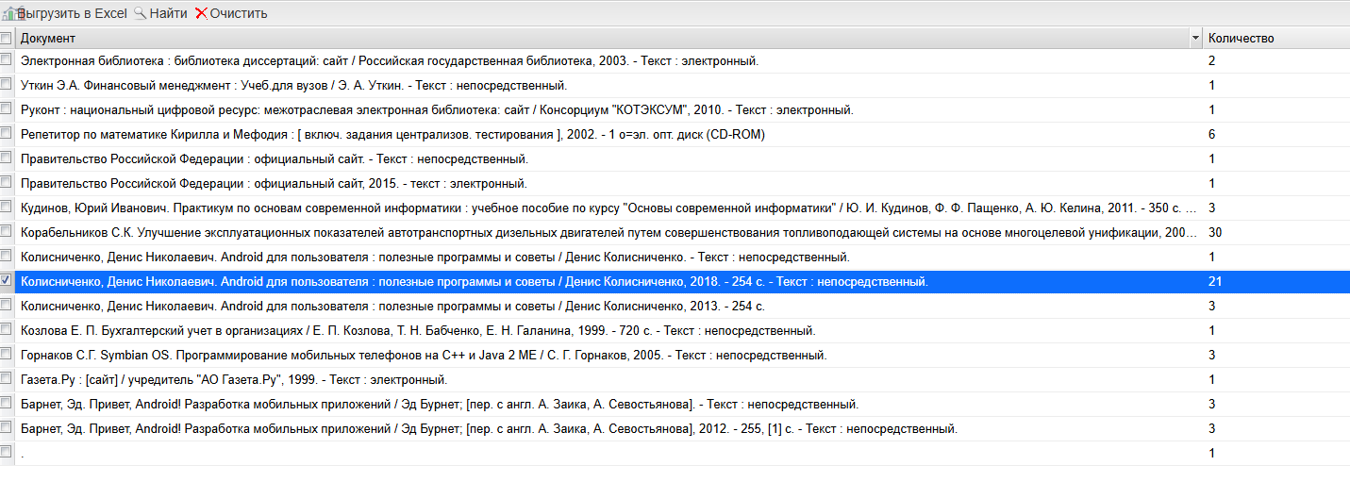
Рисунок 1 - Статистический отчет Популярные издания
В отчете выводится следующая информация:
- Документ — краткое библиографическое описание документа;
- Количество — общее число обращений к данному изданию (просмотры полного текста и скачивания).
Записи в таблице сгруппированы по кратким библиографическим описаниям документов и отсортированы по убыванию количества просмотров.
Отчет является удобным инструментом для:
- Оценки востребованности оцифрованных фондов;
- Анализа читательского спроса на конкретные тематики или издания;
- Принятия решений о приоритетах дальнейшей оцифровки материалов (комплектования Электронной библиотеки).

1. Инструменты работы с отчетом
Для удобства анализа больших объемов данных на панели управления предусмотрены следующие возможности:
- Выгрузить в Excel — экспорт сформированного отчета в табличный редактор. Удобно для детализированного анализа и интеграции статистики во внешние отчетные системы библиотеки.
- Найти — инструмент контекстного фильтра. Позволяет выполнить поиск по библиографическому описанию (например, найти статистику по изданиям конкретного автора или содержащим в заглавии определенное слово).
- Очистить — быстрая отмена всех активных поисковых фильтров и возврат к общему списку популярных изданий.
Помимо кнопок на панели инструментов, табличная часть отчета обладает интерактивными свойствами: вы можете кликнуть по заголовку любого столбца («Документ» или «Количество»), чтобы на лету отсортировать данные по возрастанию или убыванию. Также поддерживается ручное изменение ширины столбцов путем перетаскивания их границ мышью.

